TÀI LIỆU MÔ TẢ THIẾT KẾ PHẦN MỀM

Quản lý đào tạo

Hà Nội, 5/2026

MỤC LỤC
DANH MỤC HÌNH ẢNH 5
DANH MỤC BẢNG BIỂU 6
BẢNG PHÂN CÔNG NHIỆM VỤ 8
1. GIỚI THIỆU 9
1.1. Mục đích tài liệu 9
1.2. Phạm vi tài liệu 9
1.3. Thuật ngữ và các từ viết tắt 9
1.4. Tài liệu tham khảo 11
1.5. Mô tả tài liệu 12
2. KHẢO SÁT HIỆN TRẠNG PHẦN MỀM 13
2.1. Khảo sát hiện trạng 13
2.2. Mô tả yêu cầu hệ thống mới 15
2.3. Ràng buộc thiết kế 16
3. PHÂN TÍCH VÀ THIẾT KẾ HỆ THỐNG 18
3.1. Biểu đồ usecase 18
3.1.1. Biểu đồ usecase tổng quát 18
3.1.2. Biểu đồ usecase chi tiết của admin 19
3.1.3. Đặc tả usecase 20
3.2. Biểu đồ activity 35
3.2.1. Enroll in courses 35
3.2.2. Pay tuition 36
3.2.3. Roll call 37
3.2.4. Grade Management / Grade Paper 37
3.2.5. Schedule Management 38
3.3. Biểu đồ sequence 39
3.3.1. Enroll in courses 39
3.3.2. Pay tuition 40
3.3.3. Roll call 41
3.3.4. Grade Management / Grade Paper 42
3.3.5. Schedule Management 43
3.4. Biểu đồ class 44
3.5. Biểu đồ component 45
3.6. Biểu đồ deployment 45
4. THIẾT KẾ DỮ LIỆU 46
4.1. Mô tả dữ liệu 46
4.1.1. Phân hệ Tài khoản, Xác thực & Phân quyền 46
4.1.2. Phân hệ Quản lý Tổ chức & Nhân sự 46
4.1.3. Phân hệ Kế hoạch & Chương trình Đào tạo 47
4.1.4. Phân hệ Xếp lịch & Đăng ký Học phần 47
4.1.5. Phân hệ Khảo thí, Chuyên cần & Tương tác 47
4.1.6. Phân hệ Học phí & Giao dịch 48
4.1.7. Phân hệ Quản trị & Tin tức (Hệ thống) 48
4.2. Thiết kế dữ liệu 49
4.3. Biểu đồ ERD 50
5. Thiết kế giao diện 51
5.1. Giao diện liên quan đến tài khoản 51
5.1.1. Giao diện đăng nhập chung 51
5.1.2. Giao diện đổi mật khẩu 52
5.1.3 Giao diện quên mật khẩu 52
5.2. Giao diện trang chủ 53
5.2.1. Giao diện trang chủ sinh viên 53
5.2.2. Giao diện trang chủ giảng viên 53
5.2.3. Giao diện dashboard administrator 54
5.3. Giao diện thông tin người dùng 55
5.3.1. Giao diện thông tin sinh viên 55
5.3.2. Giao diện thông tin giảng viên 56
5.4. Giao diện liên quan đến sinh viên 57
5.4.1. Giao diện đăng ký môn 57
5.4.2. Giao diện xem điểm 58
5.4.3. Giao diện xem kết quả điểm danh 59
5.4.4. Giao diện thời khóa biểu 60
5.4.5. Giao diện đóng học phí 61
5.4.6. Giao diện thanh toán 62
5.5. Giao diện liên quan đến giảng viên 63
5.5.1. Giao diện danh sách lớp học 63
5.5.2. Giao diện điểm danh 64
5.5.3. Giao diện cập nhật điểm 65
5.5.4. Giao diện thời khóa biểu 66
5.6. Giao diện gửi ý kiến 67
5.7. Giao diện tin tức và thông báo 68
5.8. Một số giao diện tiêu biểu của admin 69
5.8.1. Giao diện quản lý tài khoản 69
5.8.2 Giao diện quản lý người dùng (Sinh viên & Giảng viên) 70
5.8.3 Giao diện quản lý lớp học (Hành chính & Học phần) 71
5.8.4 Giao diện quản lý học phí 72
5.8.5 Giao diện quản lý điểm 72
5.8.6. Giao diện cấu hình đào tạo 73
5.8.7. Giao diện cấu hình hệ thống 73
6. Thử nghiệm hệ thống 75
6.1. Kiểm thử chức năng (Functional Testing) 75
6.2. Kiểm thử bảo mật và Phân quyền (Authorization Testing) 75
7. KẾT LUẬN VÀ HƯỚNG PHÁT TRIỂN 76
7.1. Kết luận 76
7.2. Hướng phát triển 77

DANH MỤC HÌNH ẢNH
Hình 3-1: Usecase tổng quát 17
Hình 3-2: Usecase admin 18
Hình 3-3: Activity enroll in courses 34
Hình 3-4: Activity pay tuition 35
Hình 3-5: Activity roll call 36
Hình 3-6: Activity grade management /paper 36
Hình 3-7: Activity schedule management 37
Hình 3-8: Sequence enroll in courses 38
Hình 3-9: Sequence pay tuition 39
Hình 3-10: Sequence roll call 40
Hình 3-11: Sequence grade management/paper 41
Hình 3-12: Sequence schedule management 42
Hình 3-13: Class Diagram 43
Hình 3-14: Component Diagram 44
Hình 3-15: Deployment Diagram 44
Hình 5-6: UI Dashboard 53
Hình 5-7: UI Student info 54
Hình 5-8: UI Teacher info 55

DANH MỤC BẢNG BIỂU
Table 1: Bảng phân công nhiệm vụ 7
Table 2: Bảng thuật ngữ 8
Table 3: Bảng tài liệu tham khảo 10

BẢNG PHÂN CÔNG NHIỆM VỤ

Table 1: Bảng phân công nhiệm vụ
STT | HỌ TÊN | VAI TRÒ | NHIỆM VỤ | TIẾN ĐỘ
1 | Đặng Văn Tùng Dương | LEADER | C3.1: Biểu đồ usecase | 100
 |  |  | C3.3: Biểu đồ class | 100
 |  |  | C3.4: Biểu đồ sequence | 100
 |  |  | C4: Thiết kế dữ liệu | 30
 |  |  | C6: Thử nghiệm hệ thống | 100
2 | Phạm Thành Vinh | MEMBER | C1: Giới thiệu | 100
 |  |  | C2: Khảo sát hiện trạng phần mềm | 100
 |  |  | C3.2: Biểu đồ activity | 100
 |  |  | C3.5: Biểu đồ component | 100
 |  |  | C3.6: Biểu đồ deployment | 100
 |  |  | C5 :Thiết kế giao diện | 100
 |  |  | C7: Kết luận và hướng phát triển | 100

1. GIỚI THIỆU

1.1. Mục đích tài liệu
Tài liệu này mô tả và phân tích chi tiết thiết kế của hệ thống Quản lý đào tạo, bao gồm kiến trúc, các thành phần chức năng và phương án triển khai. Đây là cơ sở nòng cốt để hỗ trợ nhóm phát triển trong quá trình xây dựng và hoàn thiện phần mềm một cách hiệu quả nhất.

1.2. Phạm vi tài liệu
Tài liệu được sử dụng làm cơ sở trao đổi giữa các thành viên trong nhóm phát triển, phục vụ trực tiếp các công đoạn: lập trình, kiểm thử, triển khai, vạn hành và bảo trì hệ thống sau

1.3. Thuật ngữ và các từ viết tắt
Mục này trình bày các thuật ngữ chuyên ngành, từ viết tắt và các khái niệm được sử dụng trong tài liệu. Việc định nghĩa rõ ràng giúp đảm bảo tất cả người đọc (như lập trình viên, tester, quản lý dự án) hiểu thống nhất nội dung, tránh nhầm lẫn trong quá trình phát triển và triển khai hệ thống.
Table 2: Bảng thuật ngữ
Thuật ngữ | Định nghĩa | Giải thích
CNTT | Công nghệ thông tin
CNPM | Công nghệ phần mềm
PTTKH | Phân tích thiết kế hệ thống
CSDL | Cơ sở dữ liệu | Nơi lưu trữ, quản lý và truy xuất thông tin của hệ thống
PK | Primary Key | Khóa chính
UK | Unique Key | Khóa duy nhất
ERD | Entity-Relationshop Diagram | Sơ đồ thực thể kết hợp
CRUD | Create, Read, Update, Delete | Bốn thao tác nền tảng trong việc tương tác và xử lý dữ liệu
API | Application Programming Interface | Cổng giao tiếp dữ liệu giữa các thành phần hệ thống.
UML | Unified Modeling Language | Ngôn ngữ mô hình hóa thống nhất.
SDD | Software Design Document | Tài liệu đặc tả thiết kế phần mềm dùng cho programmers, testers, maintainers, systems integrators, vv..

1.4. Tài liệu tham khảo
Mục này liệt kê các tài liệu, tiêu chuẩn, sách, hoặc nguồn thông tin đã được sử dụng trong quá trình xây dựng tài liệu SDD. Các tài liệu tham khảo giúp tăng độ tin cậy của nội dung và hỗ trợ người đọc có thể tra cứu thêm khi cần thiết.

Table 3: Bảng tài liệu tham khảo
Tên | Nguồn | Ngày phát hành
UML Diagram Tool | Visual Paradigm (https://www.visual-paradigm.com) | Truy cập 22/05/2026
Trang web đào tạo trường HUMG | https://daotaodaihoc.humg.edu.vn/ | Truy cập từ ngày khởi tạo dự án (22/4/2026)
Tài liệu tham khảo laravel | https://laravel.com/docs | Truy cập từ ngày khởi tạo dự án (22/4/2026)

1.5. Mô tả tài liệu
Mục này cung cấp cái nhìn tổng quan về cấu trúc và nội dung của tài liệu SDD. Qua đó, người đọc có thể nắm được cách tổ chức các chương, mục cũng như nhanh chóng tìm kiếm thông tin cần thiết trong tài liệu.
Tài liệu SDD của hệ thống quản lý khách sạn được tổ chức thành 5 chương chính như sau:
Chương 1: Giới thiệu
Trình bày mục đích, phạm vi và cấu trúc của tài liệu.
Chương 2: Khảo sát hiện trạng phần mềm
Mô tả thực trạng quản lý khách sạn hiện nay, các vấn đề tồn tại và nhu cầu xây dựng hệ thống.
Chương 3: Phân tích và thiết kế hệ thống (PTTKHT)
Trình bày các yêu cầu hệ thống, các actor, use case và mô hình chức năng của hệ thống.
Chương 4: Thiết kế cơ sở dữ liệu
Mô tả cấu trúc cơ sở dữ liệu, các bảng, thuộc tính và mối quan hệ giữa các bảng.
Chương 5: Thiết kế giao diện
Trình bày các màn hình chính của hệ thống và luồng tương tác giữa người dùng với hệ thống.

2. KHẢO SÁT HIỆN TRẠNG PHẦN MỀM

2.1. Khảo sát hiện trạng
Hiện nay, phần lớn quy trình đăng ký môn học và quản lý đào tạo tại nhà trường đang được vận hành trên nền tảng kiến trúc cũ. Khi đến đợt đăng ký môn học hoặc đóng học phí, sinh viên phải truy cập vào cổng thông tin nội bộ. Mọi thao tác từ tra cứu lịch học, chọn lớp đến theo dõi công nợ đều thực hiện trên các giao diện dạng bảng biểu tĩnh, thiếu sự liên kết dữ liệu giữa các phân hệ.
Phương pháp quản lý này cơ bản đáp ứng được luồng nghiệp vụ truyền thống nhưng bộc lộ nhiều điểm nghẽn nghiêm trọng trong thời đại phát triển công nghệ hiện nay :
- Hạn chế trong quản lý dữ liệu học tập: Hiện nay, quy trình quản lý điểm số và điểm danh vẫn chưa được số hóa hoàn toàn. Phần lớn Giảng viên vẫn thực hiện điểm danh và nhập điểm thủ công qua các tệp tin rời rạc như Excel, PDF. Việc lưu trữ dữ liệu phân mảnh này không chỉ gây khó khăn cho việc tra cứu của Sinh viên mà còn tiềm ẩn rủi ro sai sót, thiếu đồng bộ khi tổng hợp dữ liệu cuối kỳ.
- Hạn chế giao diện và thời khóa biểu: Đăng ký môn học mang tính liệt kê thụ động. Hệ thống không trực quan hóa thời khóa biểu thành dạng lưới (Grid/Calendar View), khiến sinh viên gặp khó khăn trong việc rà soát xung đột giữa các môn học và không có được sự quản lý thời gian của cá nhân.
- Điểm nghẽn thanh toán: Luồng đóng học phí bị khóa cứng, bắt buộc định tuyến qua một cổng ngân hàng duy nhất (BIDV). Quá trình đối soát mất thời gian và gây bất tiện cho sinh viên sử dụng các ngân hàng khác khi muốn chuyển khoản qua.
- Khuyết thiếu kênh thông báo: Không có hệ thống cảnh báo tự động (Push Notification/Email). Sinh viên thường xuyên bỏ lỡ các mốc thời gian quan trọng (mở cổng đăng ký, hạn chót nộp học phí, lịch thi cá nhân,...) do phải tự truy cập web để kiểm tra thủ công.
- Hiệu suất kém: Thường xuyên xảy ra tình trạng quá tải, sập máy chủ khi lưu lượng sinh viên truy cập đồng thời tăng đột biến ở các trường đại học lớn.
Quy trình quản lý học tập hiện tại diễn ra qua các bước tương tác sau:
Bước 1 Cấu hình: Quản trị viên (Phòng Đào tạo) thiết lập danh mục môn học, định mức học phí và thông báo lịch mở cổng đăng ký trên website.
Bước 2 Thực thi đăng ký: Sinh viên đăng nhập, tra cứu mã môn và thực hiện đăng ký. Do thiếu công cụ trực quan, sinh viên phải tự nháp/ghi chú thời khóa biểu bên ngoài để kiểm soát xung đột lịch học. Quá trình này thường xuyên xảy ra tình trạng nghẽn mạng (bottleneck).
Bước 3 Xác nhận & Chờ đợi: Sau khi kết thúc đợt đăng ký, hệ thống chốt danh sách và cập nhật định mức học phí vào tài khoản cá nhân. Sinh viên hoàn toàn thụ động ở bước này do không có hệ thống thông báo tự động (Email/Push) khi có thông báo phải đóng tiền.
Bước 4 Thanh toán & Đối soát: Sinh viên nộp tiền vào tài khoản ngân hàng liên kết (độc quyền qua BIDV) để hệ thống thực hiện quét nợ tự động. Tuy nhiên, quy trình này tồn tại hai hạn chế lớn: Một là sự thiếu linh hoạt trong phương thức thanh toán khi bị ràng buộc vào một ngân hàng duy nhất; hai là thiếu cơ chế phản hồi tức thời. Hệ thống không tự động gửi email xác nhận hay biên lai điện tử, khiến sinh viên không có bằng chứng giao dịch ngay lập tức để đối soát hoặc thực hiện các thủ tục hành chính liên quan.
Do đó, việc tái thiết kế hệ thống Quản lý sinh viên trên một nền tảng kiến trúc hiện đại là yêu cầu cấp thiết. Giải pháp mới cần tập trung vào việc tự động hóa luồng nghiệp vụ, trực quan hóa dữ liệu lịch học và tối ưu hóa năng lực chịu tải nhằm đảm bảo tính ổn định của hạ tầng

2.2. Mô tả yêu cầu hệ thống mới
Sau khi tiến hành khảo sát thực tế và phân tích những bất cập của hệ thống cũ, nhóm chúng em đã nghiên cứu và rút ra được các yêu cầu cần thiết cho hệ thống mới. Để đảm bảo vận hành trơn tru, hệ thống sẽ được chia thành nhiều phân hệ chức năng chuyên biệt, hỗ trợ tối đa cho cả ba đối tượng: Quản trị viên (Admin), Giảng viên và Sinh viên.
- Quản lý Đăng ký môn học & Thời khóa biểu: Cho phép sinh viên xem danh sách môn, thực hiện thêm hoặc hủy đăng ký. Tính năng đột phá là hệ thống tự động ánh xạ môn học vừa chọn lên Thời khóa biểu dạng lưới (Calendar View) theo thời gian thực. Hệ thống sẽ cảnh báo ngay lập tức nếu xảy ra tình trạng trùng lịch, giúp sinh viên chủ động hoàn toàn trong việc quản lý thời gian học tập.
- Quản lý Điểm số & Điểm danh trực tuyến: Số hóa hoàn toàn nghiệp vụ của Giảng viên. Giao diện cấp quyền cho Giảng viên nhập điểm, điểm danh trực tiếp qua lưới dữ liệu trên web (hoặc import hàng loạt chuẩn hóa từ file Excel). Sinh viên lập tức được cập nhật tra cứu bảng điểm và nhận cảnh báo (Warning) nếu số buổi nghỉ học vượt quá quy định.
- Quản lý Thanh toán (Payment): Cung cấp các chức năng xem công nợ, lựa chọn phương thức thanh toán và xuất biên lai số. Hệ thống tích hợp đa dạng các cổng thanh toán qua API (VNPay, MoMo, Open Banking) thay vì độc quyền một ngân hàng. Cơ chế tự động gạch nợ giúp cập nhật trạng thái tài chính của sinh viên ngay khi giao dịch thành công.
- Quản lý Thông báo (Notification): Cung cấp công cụ cho Quản trị viên khởi tạo và quản lý các chiến dịch truyền thông. Hệ thống hỗ trợ tự động gửi Email (Email Automation) và Thông báo đẩy (Push Notification) trực tiếp đến tài khoản sinh viên trước các mốc thời gian quan trọng như hạn chót học phí hoặc lịch thi.
- Quản lý Sinh viên & Người dùng: Cho phép Quản trị viên thực hiện các thao tác quản lý hồ sơ (CRUD). Sinh viên có quyền chủ động cập nhật thông tin cá nhân trên hệ thống. Mọi dữ liệu được đồng bộ tức thời giữa các phân hệ, đảm bảo tính nhất quán và chính xác của thông tin người dùng.
- Quản lý Danh mục đào tạo: Quản trị viên thao tác trực tiếp với cơ sở dữ liệu về môn học, khoa, viện và phòng học. Hệ thống cung cấp giao diện quản trị (Admin Dashboard) hiển thị các báo cáo thống kê trực quan về số lượng sinh viên đăng ký và doanh thu học phí theo thời gian thực.

2.3. Ràng buộc thiết kế
Để đảm bảo hệ thống vận hành ổn định và có khả năng mở rộng tốt, nhóm chúng em tuân thủ các ràng buộc kỹ thuật sau:
- Ngôn ngữ lập trình & Framework: Phát triển theo mô hình Web App (Monolithic). Backend sử dụng ngôn ngữ PHP (Framework Laravel) đáp ứng khả năng phân luồng và bảo mật cao. Giao diện Frontend được xây dựng chuẩn hóa bằng HTML5, CSS3, JavaScript kết hợp các thư viện UI hiện đại.
- Cơ sở dữ liệu (Database): Hệ thống vận hành trên nền tảng SQL Server, đảm bảo khả năng lưu trữ dữ liệu lớn, tính toàn vẹn và bảo mật cao cho toàn bộ thông tin sinh viên, điểm số và học phí.
- Tích hợp dịch vụ bên ngoài: Triển khai kết nối đa nền tảng qua RESTful API, tích hợp giải pháp SePay/VietQR để tự động gạch nợ tức thời qua Webhooks và sử dụng SMTP Server để thực hiện chiến dịch Email Automation gửi biên lai số tự động.
- An toàn và Bảo mật: Triển khai chứng chỉ SSL (HTTPS) cho toàn bộ hệ thống. Áp dụng mô hình phân quyền RBAC (Role-Based Access Control) để kiểm soát quyền truy cập chặt chẽ giữa Admin, Giảng viên và Sinh viên.
- Hiệu suất & Khả năng sử dụng: Tối ưu hóa truy vấn dữ liệu để hệ thống hoạt động mượt mà ngay cả khi có lượng truy cập lớn. Giao diện thiết kế theo chuẩn Responsive, tương thích hoàn toàn trên cả máy tính và thiết bị di động.

3. PHÂN TÍCH VÀ THIẾT KẾ HỆ THỐNG
Xác định actor và usecase của hệ thống bằng cách trả lời các câu hỏi tìm actor, usecase. Sau đó vẽ biểu đồ usecase, tạo tài liệu luồng sự kiện của từng usecase, sau đó vẽ biểu đồ activity, sequence, class, state, deployment và component

3.1. Biểu đồ usecase

3.1.1. Biểu đồ usecase tổng quát
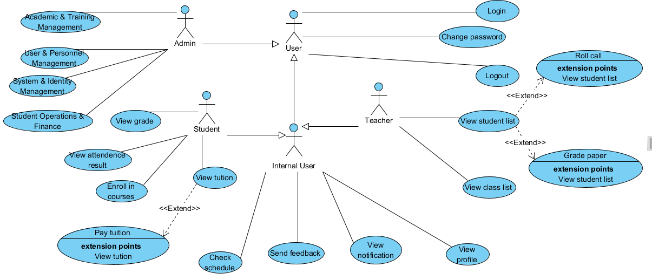
Hình 3-1: Usecase tổng quát

3.1.2. Biểu đồ usecase chi tiết của admin
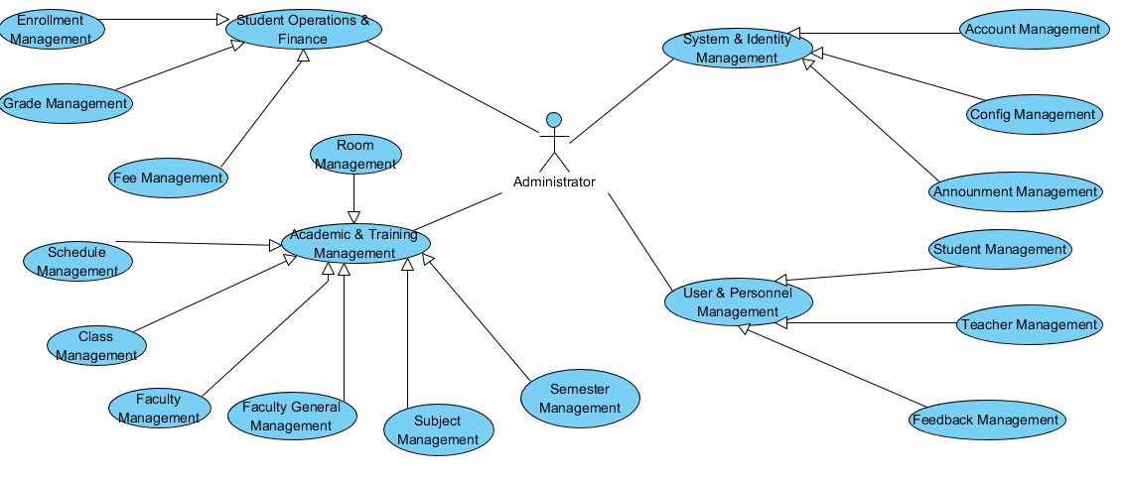
Hình 3-2: Usecase admin

3.1.3. Đặc tả usecase

3.1.3.1 Core Use case
a. Schedule Management
- Tên usecase: Schedule Management
- Tên actor : Admin
- Mô tả: Admin xếp lịch cho giảng viên trong học kỳ tới
- Tiền điều kiện
+ Admin đăng nhập vào hệ thống
+ Trước thời gian đăng ký môn học 1 khoảng thời gian nhất định
- Hậu điều kiện:
+ Thời khóa biểu của giảng viên được cập nhật
+ Danh sách môn học đăng ký được cập nhật
+ Danh sách lớp học của giảng viên được cập nhật
- Luồng chính:
1. Admin chọn thêm lớp học phần
2. Admin chọn tên môn học, tên giảng viên, lớp học, thời gian dạy
3. Admin nhấn tạo mới
- Luồng phụ:
+ Luồng phụ tại bước 2: Giảng viên trùng lịch dạy
2a. Hệ thống thông báo giảng viên đã có ca dạy vào khoảng thời gian này
2b. Hệ thống thông báo tạo lớp thất bại
2c. Hệ thống quay lại bước 2
+ Luồng phụ tại bước 2: Trùng phòng học
2a. Hệ thống thông báo phòng đã có người dạy vào khoảng thời gian này
2b. Hệ thống thông báo tạo lớp thất bại
2c. Hệ thống quay lại bước 2
b. Enroll in courses
- Tên usecase: Enroll in courses
- Tên actor : Sinh Viên
- Mô tả : Sinh viên đăng ký các môn học cho học kỳ tới
- Tiền điều kiện :
+ Sinh viên đăng nhập hệ thống
+ Trong thời gian đăng ký môn học
- Hậu điều kiện
+ Sĩ số lớp tăng lên 1
+ Thời khóa biểu hiển thị môn
+ Học phí cập nhật
- Luồng chính :
1. Sinh viên chọn chức năng đăng ký môn
2. Hệ thống hiển thị danh sách môn học đang được mở
3. Sinh viên chọn môn học đăng ký bằng tìm kiếm
4. Hệ thống hiển thị thông tin môn học kèm thông tin : Mã môn, tên môn, tiết học, tên giảng viên, số tín chỉ,...
5. Sinh viên đăng ký môn học
6. Hệ thống kiểm tra hàng loạt quy tắc nghiệp vụ
7. Hệ thống thông báo đăng ký thành công
- Luồng phụ :
+ Luồng phụ tại b6: Trùng lịch học
6a. Hệ thống thông báo trùng lịch môn, tiết
6b. Hệ thống thông báo lỗi không thể đăng ký môn đã chọn
6c. Hệ thống quay lại b4
+ Luồng phụ tại b6: Đầy sĩ số
6a. Hệ thống phát hiện sĩ số hiện tại = sĩ số max
6b. Hệ thống thông báo lớp học đầy
6c. Hệ thống quay lại b4
- Các quy tắc nghiệp vụ Business rule
+ Thời gian đóng mở cổng phải trùng với thời gian đăng ký môn
+ Sinh viên nợ học phí kỳ trước không được đăng ký môn

c. Grade Management / Grade paper
- Tên use case: Grade Management (Quản lý điểm học phần)
- Actor chính: Giảng viên (Teacher), Admin (Quản trị viên)
- Mô tả: Giảng viên tiến hành nhập điểm quá trình (C,B) cho sinh viên. Sau đó, Admin tiến hành nhập nốt điểm thi cuối kỳ (A) để hệ thống tự động tính điểm tổng kết và khóa sổ điểm.
- Tiền điều kiện:
+ Người dùng (Giảng viên/Admin) đã đăng nhập thành công vào hệ thống.
+ Hệ thống đang trong thời gian mở cổng nhập điểm (do Admin cấu hình trước đó).
- Hậu điều kiện: Toàn bộ dữ liệu điểm của lớp học phần được cập nhật, hệ thống tự động khóa sổ, sinh viên có thể xem được điểm trực tuyến.
- Luồng chính
Giai đoạn 1: Giảng viên nhập Điểm quá trình (C,B)
1. Giảng viên chọn chức năng cập nhật điểm và chọn lớp học phần cần lên điểm.
2.Hệ thống hiển thị danh sách sinh viên của lớp học phần đó với cột Điểm quá trình (C,B) đang trống.
3.Giảng viên tiến hành nhập Điểm quá trình (C,B) cho từng sinh viên.
4.Giảng viên nhấn "Lưu điểm".
5.Hệ thống kiểm tra dữ liệu, thông báo "Cập nhật thành công" và tự động khóa ngay lập tức chức năng lên điểm quá trình của lớp đó.

Giai đoạn 2: Admin nhập Điểm cuối kỳ (A) & Khóa sổ
1.Admin chọn chức năng "Quản lý điểm" và chọn lớp học phần cần nhập điểm cuối kỳ.
2.Hệ thống hiển thị danh sách sinh viên kèm điểm quá trình (C,B) đã có. Đồng thời, hệ thống tự động quét dữ liệu: Nếu sinh viên nào có điểm (C = 0) hoặc trống (null), hệ thống lập tức tự gán điểm cuối kỳ (A = 0), làm mờ (Read-only) ô nhập liệu và hiển thị nhãn "Cấm thi".
3.Admin tiến hành cập nhật Điểm cuối kỳ (A) cho các sinh viên hợp lệ còn lại bằng tay (hoặc import file Excel).
4.Admin nhấn "Save".
5.Hệ thống tự động tính Điểm tổng kết dựa trên cấu hình trọng số ( 0.1 * C + 0.3 * B + 0.6 * A)
6. Hệ thống thông báo "Cập nhật điểm thành công" và chính thức khóa sổ điểm của lớp học phần này.
- Luồng phụ:
+ Luồng phụ tại bước 3 : Nhập sai định dạng điểm (Áp dụng cho cả Giảng viên & Admin)
3a. Tại bước nhập điểm (C,B) hoặc (A), người dùng nhập ký tự chữ, số âm, hoặc số lớn hơn 10.
3b. Hệ thống hiển thị cảnh báo đỏ trực quan: "Điểm phải là số nằm trong khoảng từ 0 đến 10".
3c. Hệ thống vô hiệu hóa (khóa) nút "Lưu/Save". Người dùng phải sửa lại dữ liệu hợp lệ để tiếp tục.
+ Luồng phụ tại bước 4: Giảng viên bỏ trống điểm của sinh viên
4a. Khi Giảng viên nhấn lưu, hệ thống phát hiện còn X sinh viên chưa được nhập điểm quá trình.
4b. Hệ thống hiển thị hộp thoại xác nhận: "Còn [X] sinh viên chưa có điểm. Bạn có chắc chắn muốn lưu không? (Lưu ý: Sinh viên bị bỏ trống điểm C sẽ mặc định bị tính là Cấm thi ở giai đoạn sau)".
4c. Nếu Giảng viên chọn [Tiếp tục] -> Chuyển sang bước 5. Nếu chọn [Hủy]-> Quay lại bước 3.
+ Luồng phụ xuất hiện lỗi kết nối kỹ thuật (Áp dụng tại bước 4 của admin, teacher)
4a. Khi người dùng nhấn Lưu nhưng xảy ra sự cố (mất điện, sập server, lỗi mạng).
4b. Hệ thống hiển thị thông báo: "Kết nối thất bại. Không thể lưu dữ liệu hiện tại. Vui lòng thử lại sau".
4c. Hệ thống giữ nguyên toàn bộ dữ liệu vừa nhập trên giao diện (UI) để người dùng không bị mất công sức nhập lại, sẵn sàng bấm lưu khi kết nối được khôi phục.

d. Pay tuition
- Tên usecase: Pay tution
- Tên actor chính: Sinh Viên
- Actor phụ : Admin (nhân viên phòng kế toán, đào tạo)
- Mô tả: Sinh viên tiến hành đóng học phí cho tương ứng với số lượng môn học đã đăng ký
- Tiền điều kiện:
+ Sinh viên đăng nhập hệ thống
+ Phải có môn học được đăng ký trong thời gian mở đăng ký
+ Hệ thống có dữ liệu học phí cần đóng
- Hậu điều kiện:
+ Trạng thái đơn thanh toán chuyển thành "Thành công", dư nợ học phí của sinh viên được trừ đi tương ứng với số tiền đã đóng, hệ thống ghi nhận lịch sử giao dịch.
- Luồng chính:
1. Sinh viên chọn thanh toán học phí
2. Hệ thống hiển thị số tiền học phí phải nộp , số tiền đã nộp, số tiền còn lại
3. Sinh viên chọn thanh toán
4. Hệ thống hiện thông tin khoản tiền kèm thông tin người thụ hưởng
5. Sinh viên thực hiện chọn số tiền cần đóng và thực hiện chuyển khoản bằng app cá nhân
6. Sinh viên tiến hành upload bằng chứng chuyển khoản
7. Hệ thống hiển thị đang chờ phê duyệt
8. Admin thông qua (Fee management) thực hiện kiểm tra bằng chứng chuyển khoản kèm thông tin thụ hưởng nhà trường và Nhấn duyệt
9. Hệ thống thực hiện cập nhật dư nợ học phí dựa vào số tiền học sinh đã đóng, gửi thông báo thanh toán thành công
Luồng phụ:
+ Luồng phụ tại bước 8: Bằng chứng chuyển khoản không hợp lệ:
8a. Admin chọn từ chối duyệt + lý do từ chối
8b. Hệ thống hủy bỏ đơn thanh toán kèm hiển thị duyệt thất bại
8c. Hệ thống hoàn trả dư nợ sinh viên kèm lý do và yêu cầu sinh viên thực hiện upload bằng chứng lại
+ Luồng phụ tại bước 8: Số tiền trên bill vào số tiền nhập vào không trùng nhàu
8a. Admin thực hiện điều chỉnh số tiền dựa vào bill
8b. Admin không hủy đơn mà tiến hành cập nhật lại số tiền
8c. Hệ thống thực hiện cạp nhập dư nợ dựa vào số tiền thực tế trên bill, kèm thông báo điều chỉnh theo bill

e. Roll Call
- Tên usecase : Roll Call
- Tên actor: Giảng viên
- Mô tả: Giảng viên thực hiện điểm danh sinh viên vào mỗi buổi học
- Tiền điều kiện:
+ Giảng viên đăng nhập hệ thống
+ Lớp học phần vẫn thuộc học kỳ đang được mở
- Hậu điều kiện
+ Hệ thống cập nhật trạng thái buổi học và gửi về cho sinh viên
- Luồng chính:
1.Giảng viên chọn chức năng điểm danh sinh viên từ lịch dạy
2. Hệ thống hiển thị danh sách sinh viên dựa vào ca dạy
3. Giảng viên tiến hành tick chọn các sinh viên có mặt
4. Giảng viên nhấn lưu kết quả
5. Hệ thống hiển thị lưu kết quả thành công
- Luồng phụ:
+ Giảng viên cập nhật điểm danh đối với sinh viên đi trễ
1.Giảng viên vào lại lịch sử ca học đó để điểm danh
2.Giảng viên thực hiện tick chọn sinh viên đi trễ
3.Giảng viên nhấn lưu
4.Hệ thống hiển thị lưu kết quả thành công
+ Quá hạn điểm danh: Giảng viên quên điểm danh buổi học cách 24h
1. Giảng viên chọn buổi học quá thời hạn cho phép
2. Hệ thống kiểm tra với thời gian hiện tại và báo lỗi quá hạn điểm danh
3. Hệ thống tiến hành cấm việc chỉnh sửa

3.1.3.2 Medium Use case
a. Class Management
- Tên usecase : Class Managament
- Tên actor : Admin
- Luồng chính :
1. Admin chọn chức năng Quản lý lớp học
2. Admin nhấn thêm mới
3. Admin nhập đầy đủ thông tin như tên lớp, tên giảng viên,...
4. Admin nhấn lưu
5. Hệ thống kiểm tra tính duy nhất của mã lớp, lưu vào csdl
6. Hệ thống báo tạo lớp thành công
- Điều kiện ràng buộc: Mã lớp học phải là duy nhất, 1 giảng viên chỉ có 1 lớp hành chính tại một thời điểm nhất định

b. Subject Management
- Tên usecase : Subject Managament
- Tên actor : Admin
- Luồng chính :
1. Admin chọn chức năng Quản lý môn học
2. Admin nhấn thêm mới
3. Admin nhập đầy đủ thông tin như tên môn học, số tín chỉ
4. Admin nhấn lưu
5. Hệ thống kiểm tra tính duy nhất của mã môn học, lưu vào csdl
6. Hệ thống báo tạo môn học thành công
- Điều kiện ràng buộc: Mã môn học phải là duy nhất
c. View student list / View class list
- Tên actor : Giảng viên
- Luồng chính:
1. Giảng viên chọn chức năng xem danh sách sinh viên hoặc xem danh sách lớp
2. Hệ thống hiện danh sách lớp
3. Giảng viên chọn lớp cụ thể
4. Hệ thống hiện danh sách sinh viên chi tiết của lớp đó
- Bộ lọc tìm kiếm (Filters): Hệ thống phải hỗ trợ giảng viên lọc danh sách nhanh theo: Mã số sinh viên (MSSV), Họ tên, hoặc Trạng thái (Đang học/Bảo lưu).
- Thông tin hiển thị trên bảng: Danh sách sinh viên khi hiện lên phải bao gồm các cột tối thiểu: STT, MSSV, Họ và tên, Ngày sinh, Lớp sinh hoạt, Email, Số điện thoại.
d. Check schedule / View grade / View attendance
- Tên actor : Sinh viên hoặc giảng viên
- Luồng chính :
1. Người dùng thực hiện chọn chức năng cụ thế như xem thời khóa biểu, điểm, xem kết quả điểm danh
2. Hệ thống hiện giao diện dựa trên chức năng
- Bộ lọc tìm kiếm (Filters) Hệ thống phải hỗ trợ người dùng lọc theo môn học, thời gian học
e. View tuition
- Tên actor : Sinh viên
- Mô tả: Sinh viên xem học phí
- Luồng chính:
1. Sinh viên chọn chức năng xem học phí
2. Hệ thống hiện lên thông tin học phí như : Danh sách môn đăng ký, số tiền đã đóng, số tiền phải đóng, còn nợ
- Bộ lọc tìm kiếm: (Filter) Hệ thống phải cho phép lọc theo học kỳ, tình trạng ( còn nợ, hết nợ)

f. Config Management
- Tên actor :Admin
- Mô tả : Admin thực hiện thay đổi thông số cài đặt hệ thống
- Luồng chính :
1. Admin chon chức năng cấu hình hệ thống
2. Admin thực hiện quyền thay đổi: Bật / tắt đăng ký môn, cập nhật điểm, cấu hình tên website, bannner,..
3. Admin nhấn nút lưu thay đổi
4. Hệ thống hiện lưu thành công
g. Faculty General Management
- Tên actor : Admin
- Mô tả: Admin thực hiện cấu hình đào tạo ( số tín tối đa, số tiền 1 tín)
- Luồng chính :
1. Admin chon chức năng cấu hình khoa chung
2. Admin thực hiện quyền thay đổi: Chỉnh sửa số tin, số tiền 1 tín
3. Admin nhấn nút lưu thay đổi
4. Hệ thống hiện lưu thành công
- Điều kiện ràng buộc : Số tín , tiền 1 tín,không được quá cao, không âm, phải là số

3.1.3.3 Non core Use case
a. Login / Logout / Change password
- Userstory: Nguowi dùng hệ thống muốn đăng nhập, đăng xuất, thay đổi mật khẩu một cách đơn giản nhanh chóng
- Điều kiện nghiệm thu
+ Hệ thông phải có form đơn giản, đầy đủ các trường như : Account, password, confirm password
+ Tên đăng nhập ngắn gọn dễ nhớ, mật khẩu có tính bảo mật cao
+ Khi đổi mật khẩu cần thoát phiên đăng nhập cũ và đăng xuất toàn bộ khỏi thiết bị
b. View profile
- User story : Người dùng xem thông tin cá nhân một cách trực quan, đầy đủ thông tin nhất
- Điều kiện nghiệm thu:
+ Giao diện đơn giản nhưng không được quá đơn điệu
+ Hiển thị thông tin một cách khoa học
+ Có thể thay đổi thông tin nhanh chóng, dễ dàng
c. Student / Teacher / Account Management
d. Faculty
e. Room / Semester Management
f. Announcement / Feedback Management

Từ c-> f:
- User story : Là Quản trị viên (Admin), tôi muốn quản lý các danh mục dữ liệu hệ thống (Tài khoản, Khoa, Phòng học, Học kỳ, Thông báo...) thông qua giao diện đồ họa (UI) để thao tác nhanh chóng, an toàn mà không cần can thiệp trực tiếp vào Cơ sở dữ liệu (Database)
- Điều kiện nghiệm thu:
+ [Tính đầy đủ]: Hệ thống phải cung cấp đầy đủ các nút bấm thao tác cơ bản bao gồm: Thêm mới, Xem chi tiết, Chỉnh sửa, và Xóa (hoặc Chuyển trạng thái ẩn/hiện) trên giao diện.
+ [Hiệu năng]: Thời gian phản hồi của hệ thống (Response time) sau khi Admin nhấn "Lưu" hoặc "Xóa" không được quá 2 giây trong điều kiện mạng ổn định.
+ [Xử lý lỗi - Validation]: Hệ thống phải tự động kiểm tra dữ liệu đầu vào. Nếu Admin nhập thiếu các trường bắt buộc (ví dụ: để trống Tên khoa, Mã phòng học...) hoặc nhập sai định dạng, hệ thống phải hiển thị thông báo lỗi màu đỏ ngay tại ô nhập liệu đó và khóa nút "Lưu".
+ [Xác nhận hành động nguy hiểm]: Đối với thao tác Xóa, hệ thống bắt buộc phải hiển thị một hộp thoại cảnh báo xác nhận (Popup confirm): "Bạn có chắc chắn muốn xóa dữ liệu này không?" trước khi thực thi vào DB nhằm tránh việc Admin bấm nhầm.

3.2. Biểu đồ activity

3.2.1. Enroll in courses
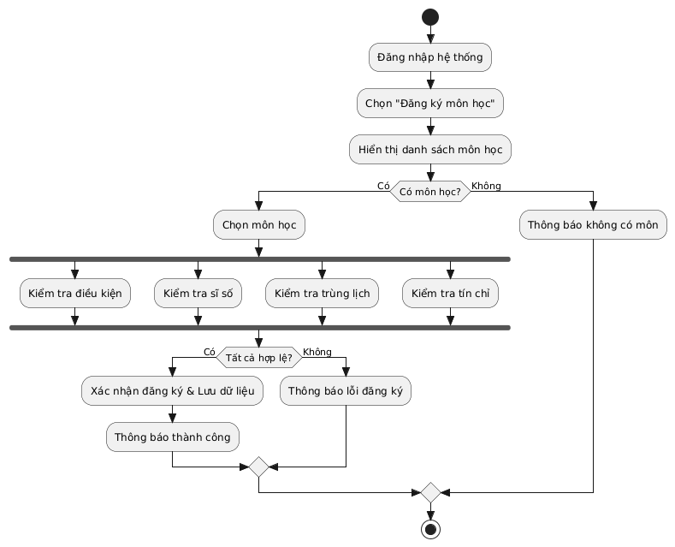
Hình 3-3: Activity enroll in courses

3.2.2. Pay tuition
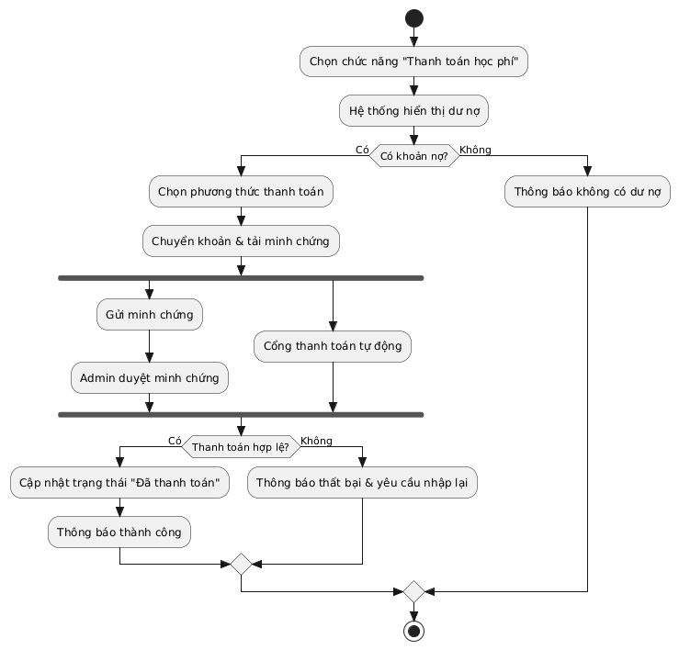
Hình 3-4: Activity pay tuition

3.2.3. Roll call
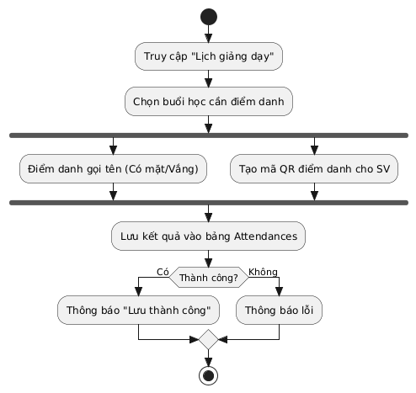
Hình 3-5: Activity roll call

3.2.4. Grade Management / Grade Paper
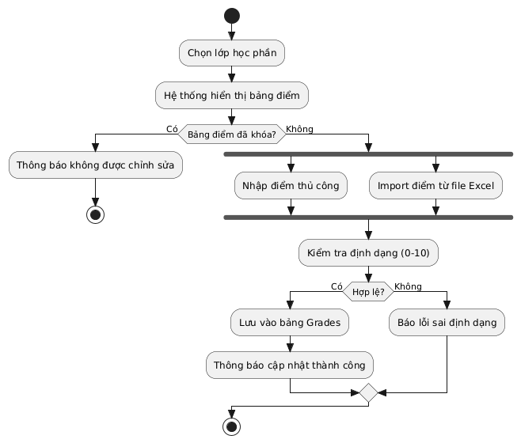
Hình 3-6: Activity grade management /paper

3.2.5. Schedule Management
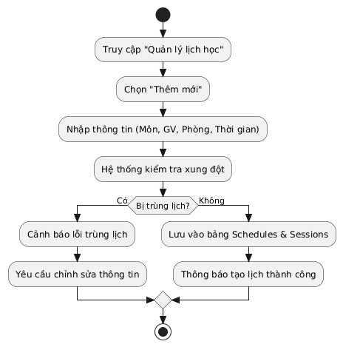
Hình 3-7: Activity schedule management

3.3. Biểu đồ sequence

3.3.1. Enroll in courses

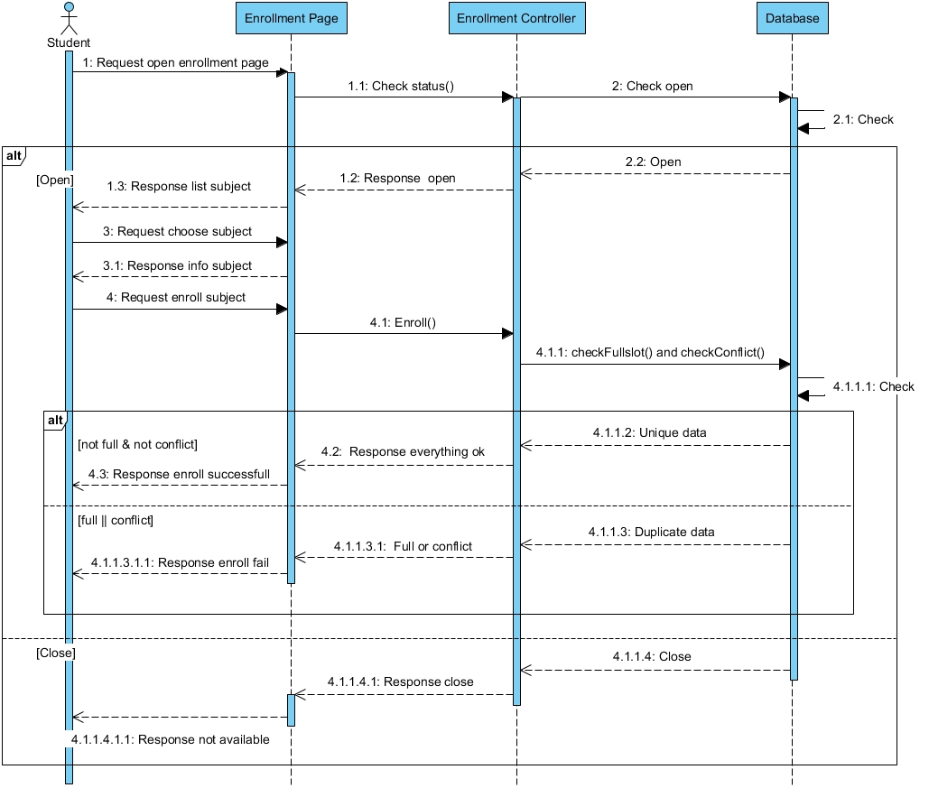
Hình 3-8: Sequence enroll in courses

3.3.2. Pay tuition
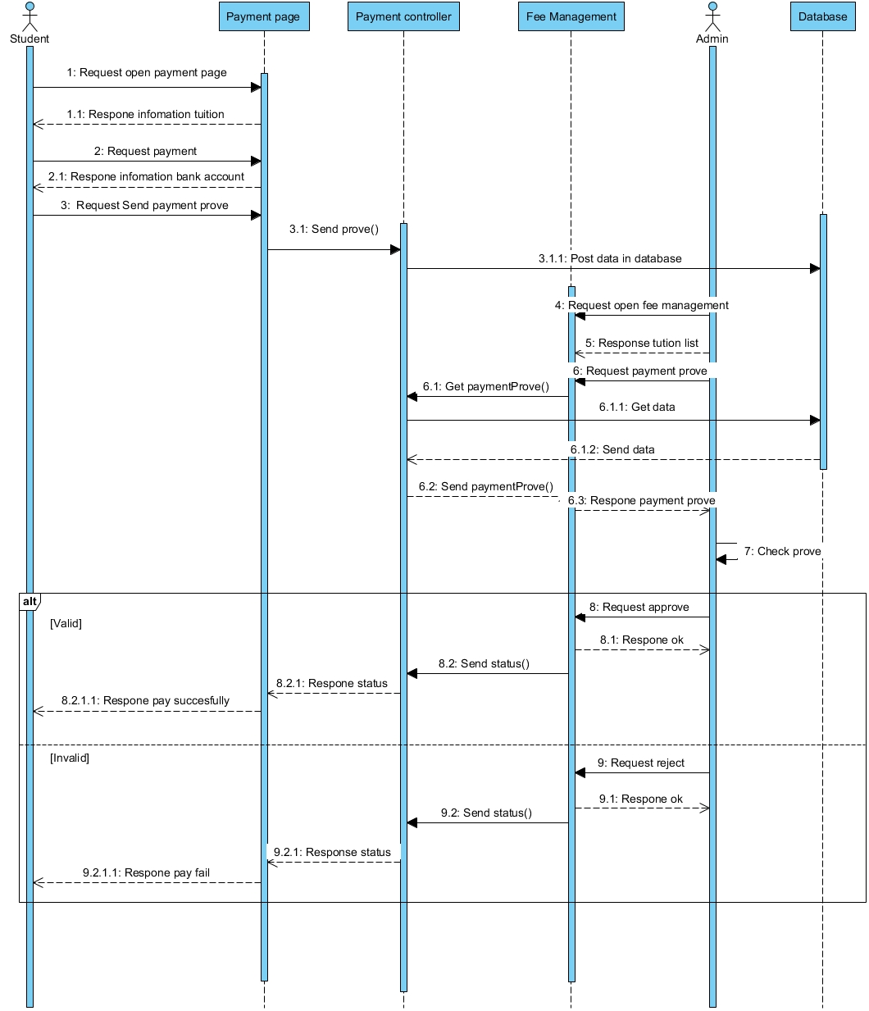
Hình 3-9: Sequence pay tuition

3.3.3. Roll call
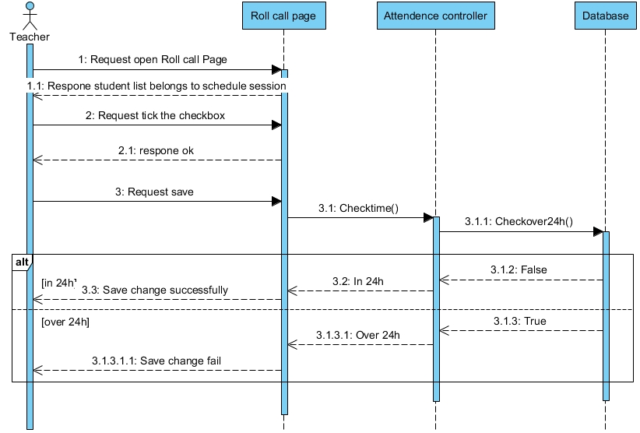
Hình 3-10: Sequence roll call

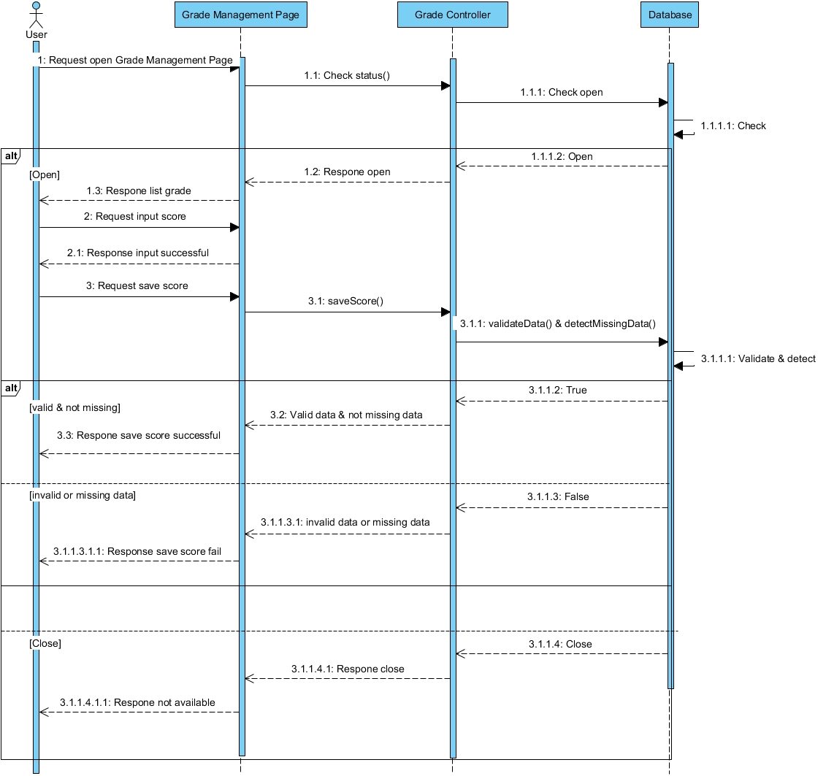
3.3.4. Grade Management / Grade Paper
Hình 3-11: Sequence grade management/paper

3.3.5. Schedule Management
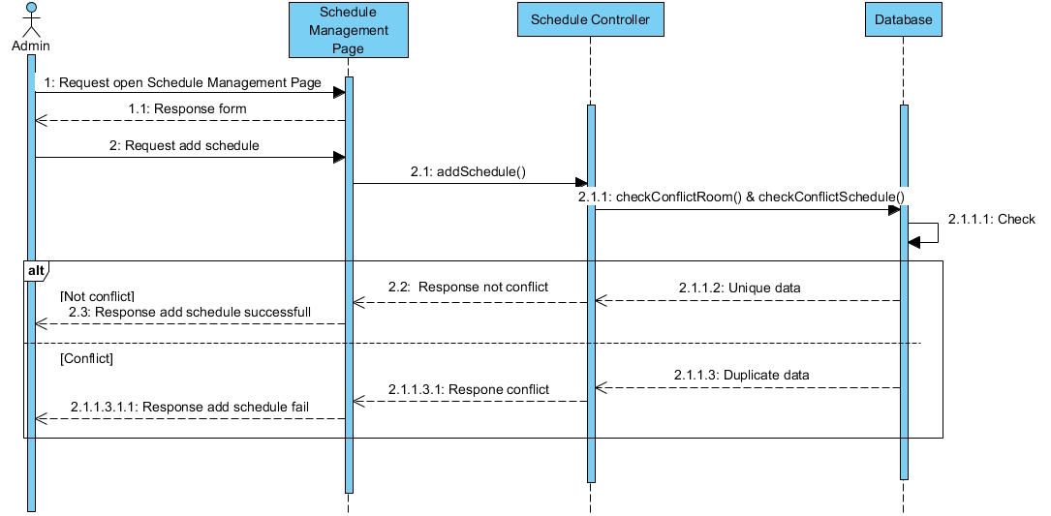
Hình 3-12: Sequence schedule management

3.4. Biểu đồ class
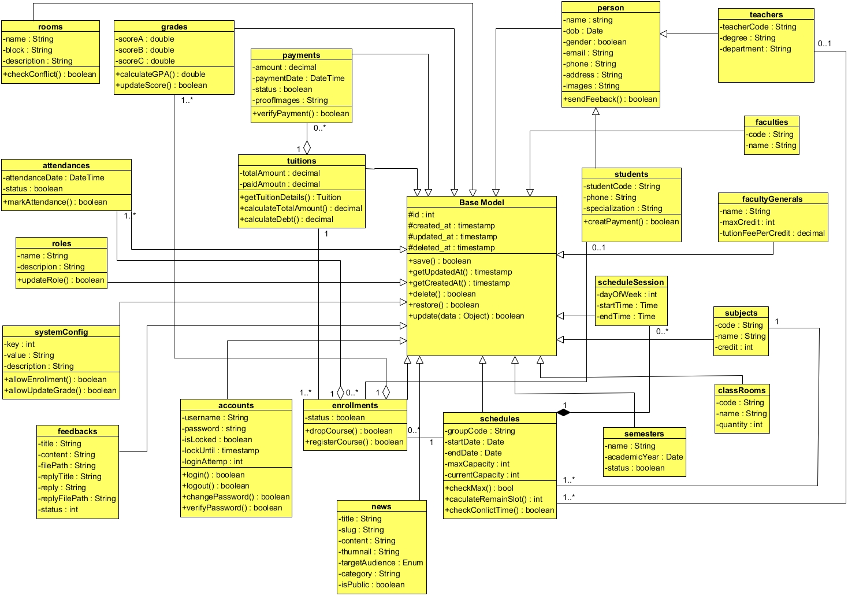
Hình 3-13: Class Diagram
Lưu ý: Để tránh khiến biểu đồ trở nên khó nhìn, em chỉ vẽ một số mối quan hệ cốt lõi của hệ thống

3.5. Biểu đồ component

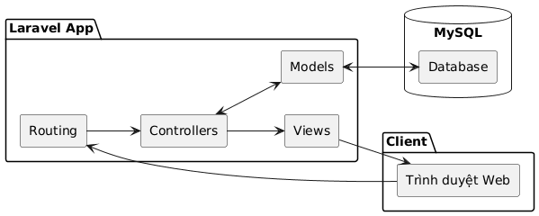
Hình 3-14: Component Diagram

3.6. Biểu đồ deployment

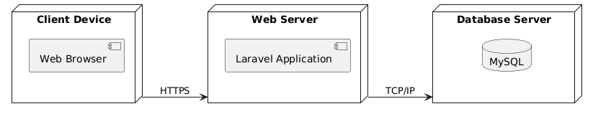
Hình 3-15: Deployment Diagram

4. THIẾT KẾ DỮ LIỆU

4.1. Mô tả dữ liệu

4.1.1. Phân hệ Tài khoản, Xác thực & Phân quyền
- roles (Vai trò): Định nghĩa các nhóm quyền trong hệ thống (name, description).
- accounts (Tài khoản hệ thống): Quản lý thông tin đăng nhập, trạng thái tài khoản (username, password, is_locked, login_attempts). Liên kết với một vai trò qua role_id.
- users (Người dùng): Thông tin định danh cơ bản của người dùng (name, email, email_verified_at, password mã hóa, remember_token).
- password_reset_tokens (Khôi phục mật khẩu): Lưu trữ mã token tạm thời để phục vụ tính năng quên/đổi mật khẩu của người dùng qua email.
- sessions (Phiên làm việc): Theo dõi các phiên đăng nhập hoạt động (user_id, ip_address, user_agent, payload, last_activity) để phục vụ bảo mật.

4.1.2. Phân hệ Quản lý Tổ chức & Nhân sự
- faculty_generals (Khối ngành/Đại học tổng hợp): Cấp quản lý vĩ mô, lưu tên khối ngành, giới hạn tín chỉ tối đa (max_credits) và đơn giá học phí trên một tín chỉ (tuition_fee_per_credit).
- faculties (Khoa/Ngành học): Các khoa đào tạo cụ thể, thuộc về một khối ngành tổng hợp thông qua khóa ngoại faculty_general_id.
- teachers (Giảng viên): Lưu thông tin hồ sơ của giảng viên (teacher_code, degree, department,...). Liên kết với một tài khoản hệ thống (account_id) và thuộc một khoa quản lý (faculty_id).
- students (Sinh viên): Lưu hồ sơ cá nhân sinh viên (student_code, specialization,...). Liên kết với tài khoản (account_id) và thuộc một lớp hành chính (classroom_id).
- classrooms (Lớp hành chính): Quản lý các lớp cố định của trường, thuộc một khoa (faculty_id) và có một giảng viên chủ nhiệm/cố vấn học tập quản lý (teacher_id).

4.1.3. Phân hệ Kế hoạch & Chương trình Đào tạo
- semesters (Học kỳ): Danh mục các kỳ học trong năm (name, academic_year, status).
- subjects (Môn học/Học phần): Định nghĩa các môn học trong chương trình đào tạo, lưu số tín chỉ (credits), thuộc quản lý của một khoa (faculty_id).
- rooms (Phòng học): Quản lý cơ sở vật chất, lưu tên phòng (name), tòa nhà (block) và mô tả phòng học.

4.1.4. Phân hệ Xếp lịch & Đăng ký Học phần
- schedules (Lịch trình tổng quát): Thiết lập khung thời gian cho các lớp học phần (subject_id, teacher_id, semester_id), giới hạn số lượng sinh viên (max_capacity, current_capacity), và ngày bắt đầu/kết thúc.
- schedule_sessions (Chi tiết ca học): Tách nhỏ lịch trình tổng quát thành các buổi học cụ thể trong tuần, xác định thứ (day_of_week), khung giờ (start_time, end_time) và phòng học tương ứng (room_id).
- enrollments (Đăng ký học phần): Bảng trung gian ghi nhận sinh viên (student_id) đăng ký tham gia vào lớp học phần (schedule_id). Có liên kết ngược tới bảng học phí (tuition_id).

4.1.5. Phân hệ Khảo thí, Chuyên cần & Tương tác
- attendances (Điểm danh): Theo dõi mức độ chuyên cần của sinh viên cho từng buổi học, liên kết trực tiếp với lượt đăng ký học phần (enrollment_id).
- grades (Điểm số): Lưu trữ chi tiết điểm số của sinh viên cho từng lớp học phần (enrollment_id), chia làm 3 đầu điểm độc lập: score_c (Điểm thành phần/chuyên cần), score_b (Điểm giữa kỳ), và score_a (Điểm cuối kỳ).
- feedbacks (Phản hồi/Ý kiến): Tiếp nhận ý kiến đóng góp của các tài khoản (account_id), hỗ trợ đính kèm tệp tin (file_path), lưu nội dung phản hồi (reply_text) và trạng thái xử lý (status).

4.1.6. Phân hệ Học phí & Giao dịch
- tuitions (Học phí kỳ học): Quản lý nghĩa vụ tài chính của sinh viên (student_id) theo từng học kỳ (semester_id), tổng hợp tổng số tiền phải nộp (total_amount) và số tiền thực tế đã nộp (paid_amount).
- payments (Lịch sử thanh toán): Nhật ký các đợt đóng học phí của sinh viên cho một khoản học phí cụ thể (tuition_id), lưu số tiền (amount), ngày giao dịch, trạng thái duyệt (status), và ảnh minh chứng chuyển khoản (proof_image).

4.1.7. Phân hệ Quản trị & Tin tức (Hệ thống)
- system_configs (Cấu hình hệ thống): Lưu trữ các thiết lập động của ứng dụng dưới dạng cặp key - value giúp tùy biến hệ thống không cần sửa code.
- news (Tin tức/Thông báo): Quản lý các bài đăng thông báo trên hệ thống (title, slug, content, thumbnail), phân loại theo danh mục (category) và đối tượng hướng đến (target_audience).
- migrations (Lịch sử cập nhật DB): Bảng kỹ thuật của framework (như Laravel) dùng để theo dõi các phiên bản thay đổi cấu trúc bảng cơ sở dữ liệu.

4.2. Thiết kế dữ liệu
. Cấu trúc thực thể và Chuẩn hóa (Normalization)
Hệ thống bao gồm 24 bảng dữ liệu, được thiết kế đạt chuẩn 3NF để loại bỏ tối đa sự trùng lặp dữ liệu. Cấu trúc được chia làm 3 phân vùng luận lý chính:
- Hệ thống & Xác thực cốt lõi: Tách biệt bảng users (thông tin người dùng ứng dụng chung), accounts (tài khoản đăng nhập hệ thống bảo mật) và roles (phân quyền). Tích hợp sẵn cơ chế quản lý phiên làm việc (sessions) và mã khôi phục mật khẩu (password_reset_tokens).
- Quản lý Đào tạo đa tầng: Mô hình hóa sơ đồ tổ chức từ vĩ mô đến vi mô. Khối ngành (faculty_generals) quản lý định mức học phí tín chỉ -> Khoa đào tạo (faculties) -> Giảng viên (teachers), Sinh viên (students) và Lớp hành chính (classrooms).
- Nghiệp vụ động & Tương tác: Tách biệt rõ ràng giữa Lịch trình tổng quát (schedules) và Ca học chi tiết (schedule_sessions). Quản lý quy trình khép kín từ Đăng ký học (enrollments) ->Điểm danh (attendances) -> Điểm số thành phần (grades) -> Học phí & Thanh toán (tuitions, payments).
2. Ràng buộc và Toàn vẹn dữ liệu (Constraints & Integrity)
- Nhất quán định danh: Sử dụng trường id với kiểu dữ liệu số nguyên lớn bigint(20) hoặc int(11) làm khóa chính tự tăng (Auto-increment) cho toàn bộ các bảng, kết hợp khóa ngoại (Foreign Key) để thiết lập ràng buộc tham chiếu chặt chẽ.
- Cơ chế lưu trữ điểm số: Bảng grades thiết kế tối ưu bằng cách tách nhỏ thành 3 cột độc lập score_c (Điểm thành phần), score_b (Điểm giữa kỳ), và score_a (Điểm cuối kỳ) với kiểu dữ liệu decimal(5,2) nhằm đảm bảo độ chính xác tuyệt đối và thuận tiện cho việc tính điểm tổng kết.
- Quản lý Tài chính chính xác: Các trường liên quan đến dòng tiền như tuition_fee_per_credit, total_amount, paid_amount, amount đều được định nghĩa bắt buộc bằng kiểu decimal để tránh sai số làm tròn của kiểu số thực thông thường.
- Nhật ký vết hệ thống (Audit Trails): Tất cả các bảng nghiệp vụ đều được cấu hình hai trường created_at và updated_at với kiểu dữ liệu timestamp hoặc datetime giúp theo dõi chính xác thời gian tạo và cập nhật của từng dòng dữ liệu.

4.3. Biểu đồ ERD
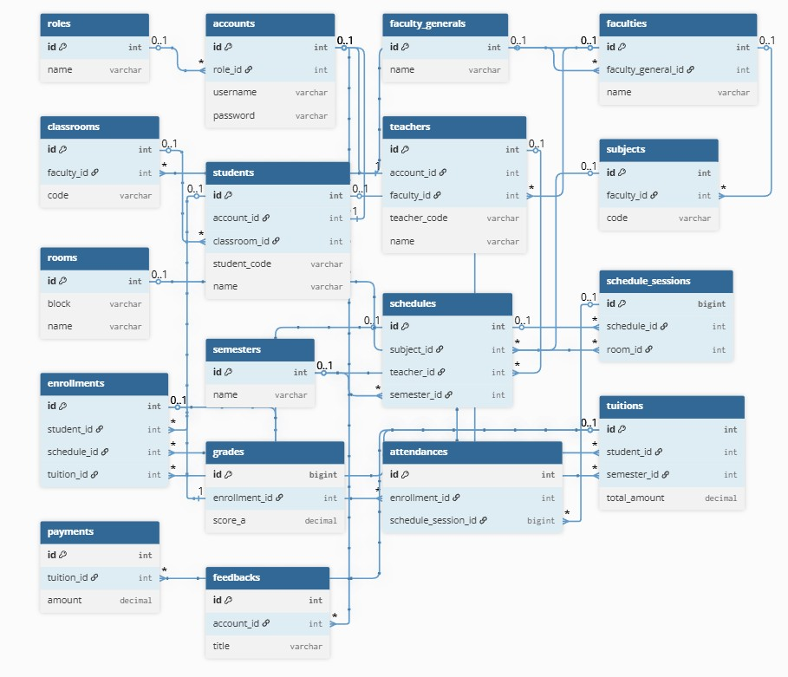
Hình 4-1: ERD Diagram

5. Thiết kế giao diện

5.1. Giao diện liên quan đến tài khoản

5.1.1. Giao diện đăng nhập chung
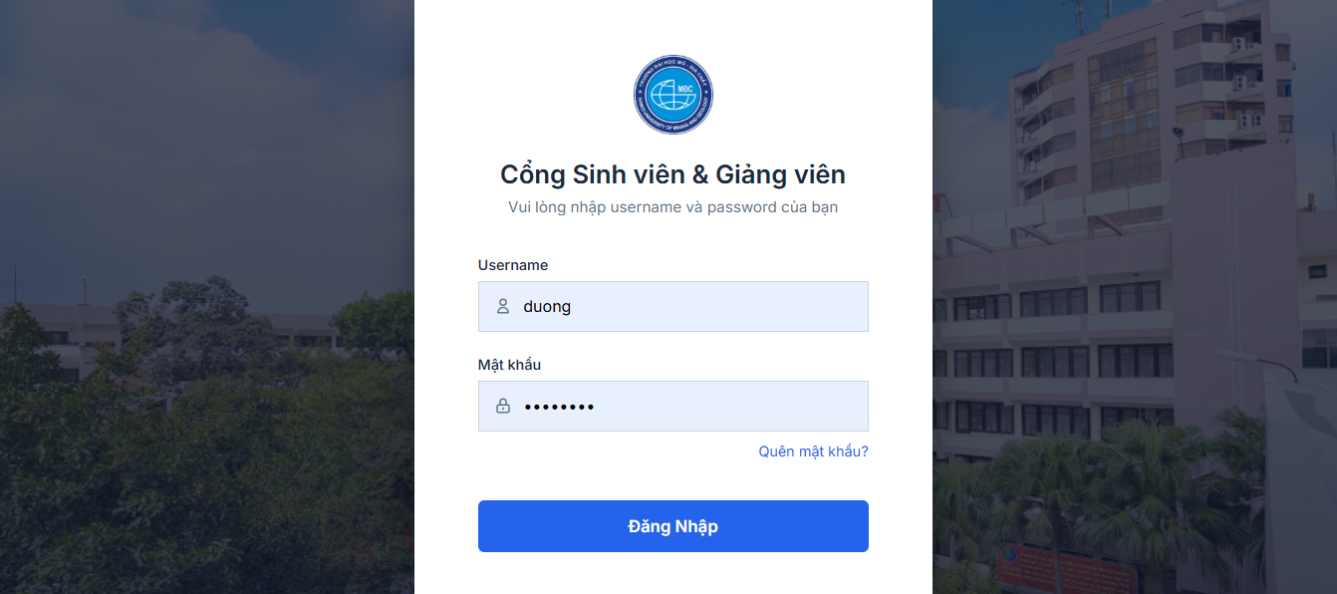
Hình 5-1: UI Login

5.1.2. Giao diện đổi mật khẩu
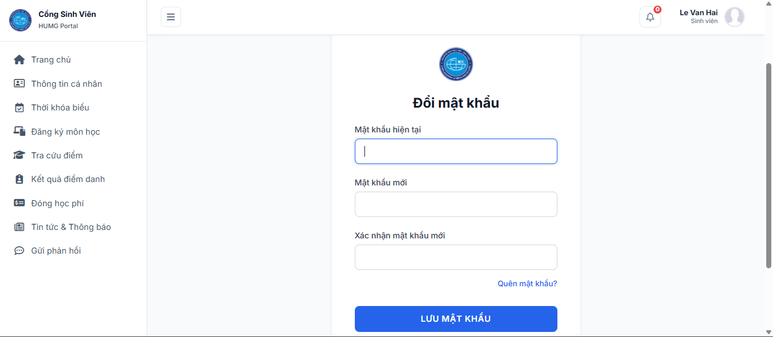
Hình 5-2: UI Change password

5.1.3 Giao diện quên mật khẩu
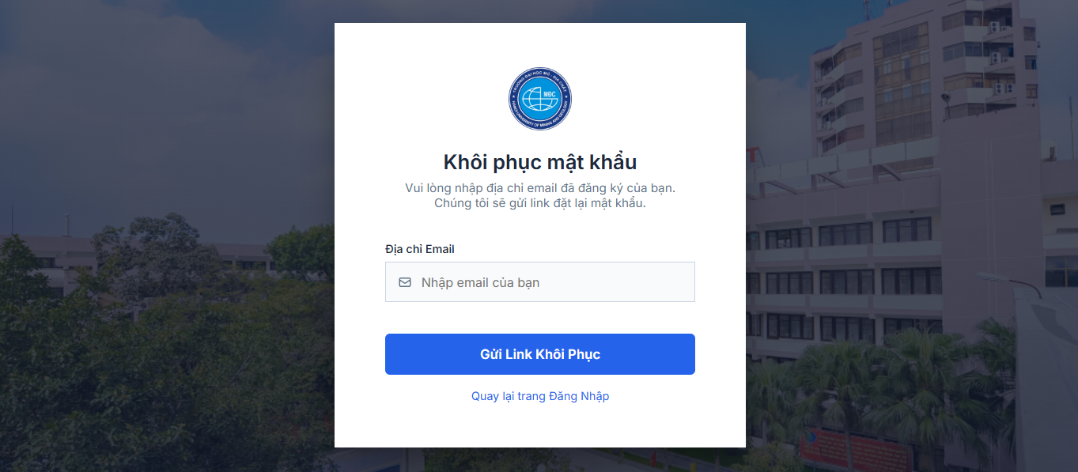
Hình 5-3: UI Forgot password

5.2. Giao diện trang chủ

5.2.1. Giao diện trang chủ sinh viên
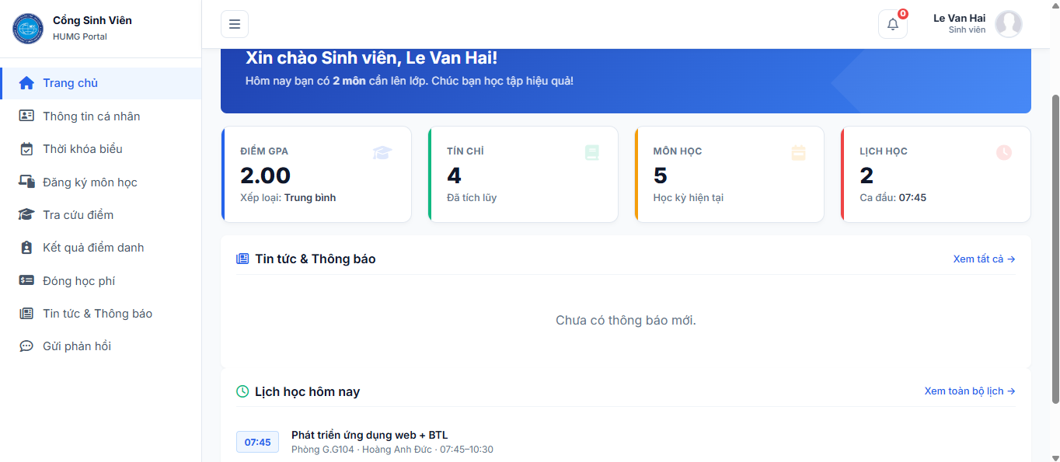
Hình 5-4: UI Student home

5.2.2. Giao diện trang chủ giảng viên
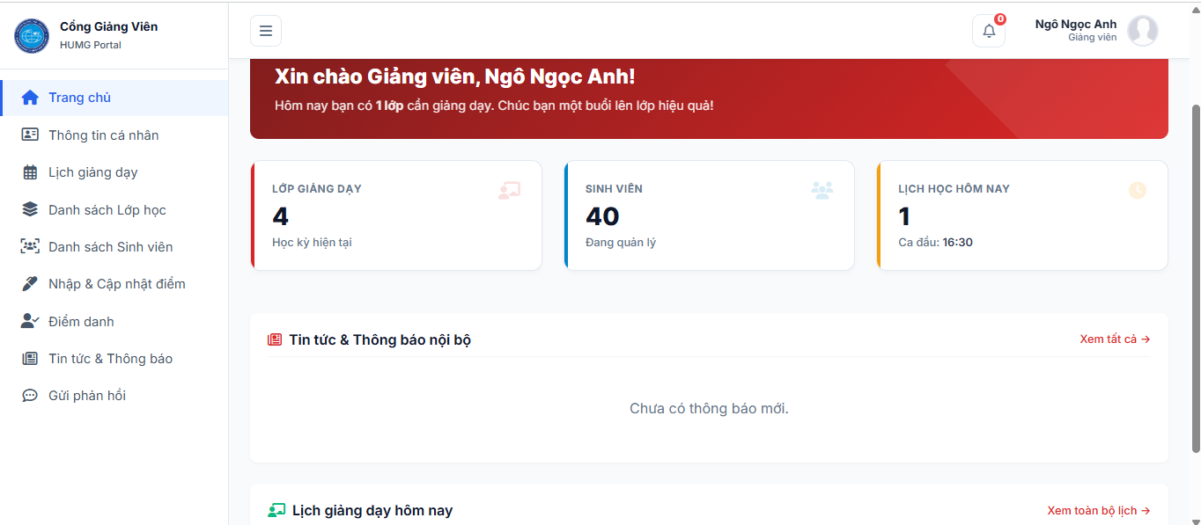
Hình 5-5: UI Teacher home

5.2.3. Giao diện dashboard administrator
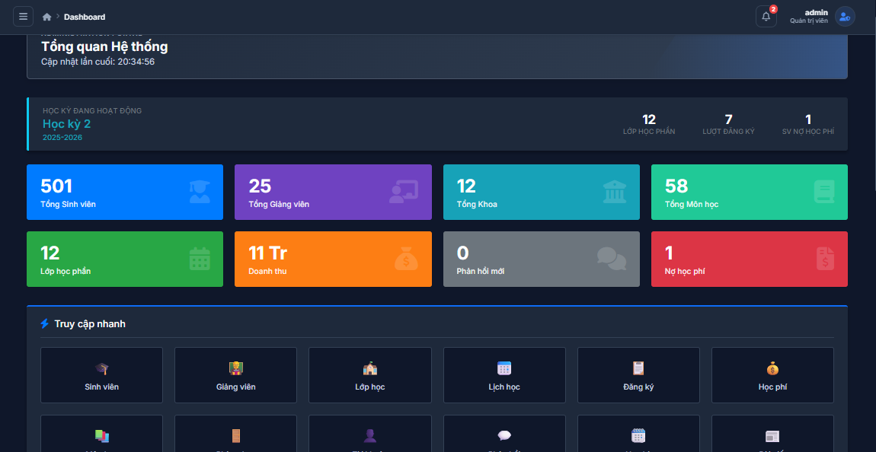
Hình 5-6: UI Dashboard

5.3. Giao diện thông tin người dùng

5.3.1. Giao diện thông tin sinh viên
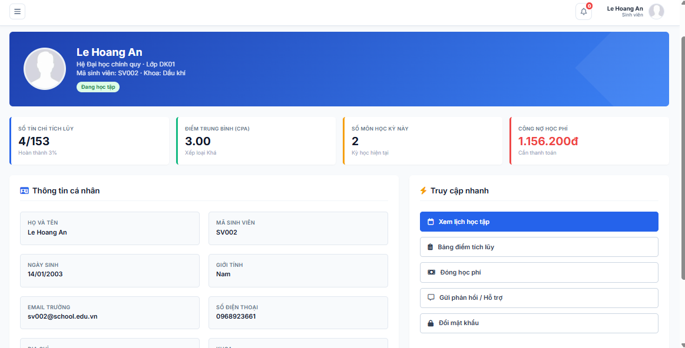
Hình 5-7: UI Student info

5.3.2. Giao diện thông tin giảng viên
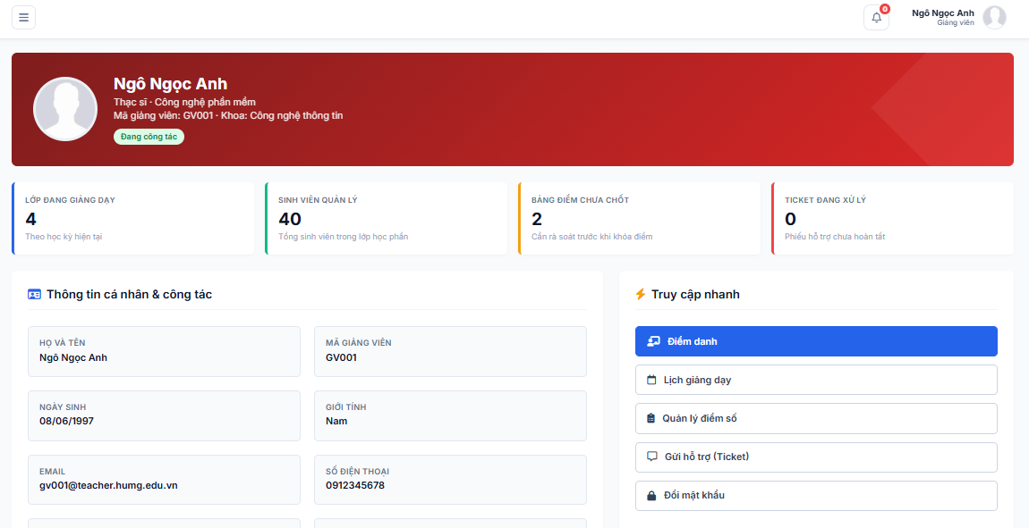
Hình 5-8: UI Teacher info

5.4. Giao diện liên quan đến sinh viên

5.4.1. Giao diện đăng ký môn
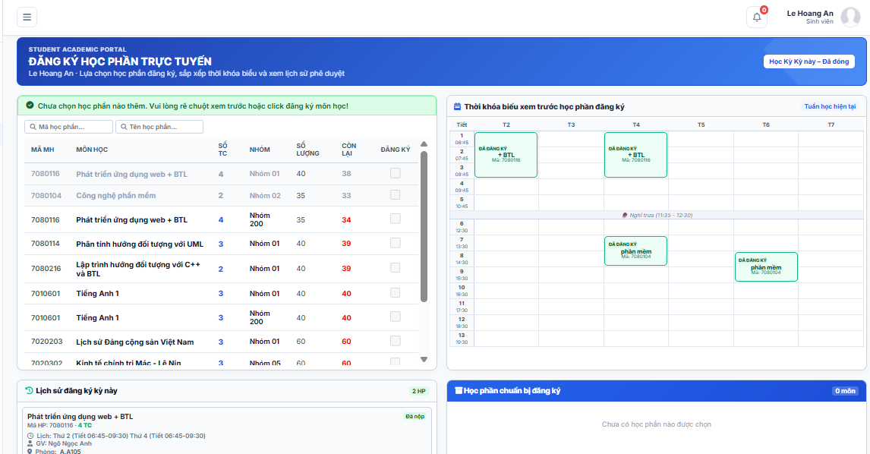
Hình 5-9: UI Enroll the courses

5.4.2. Giao diện xem điểm
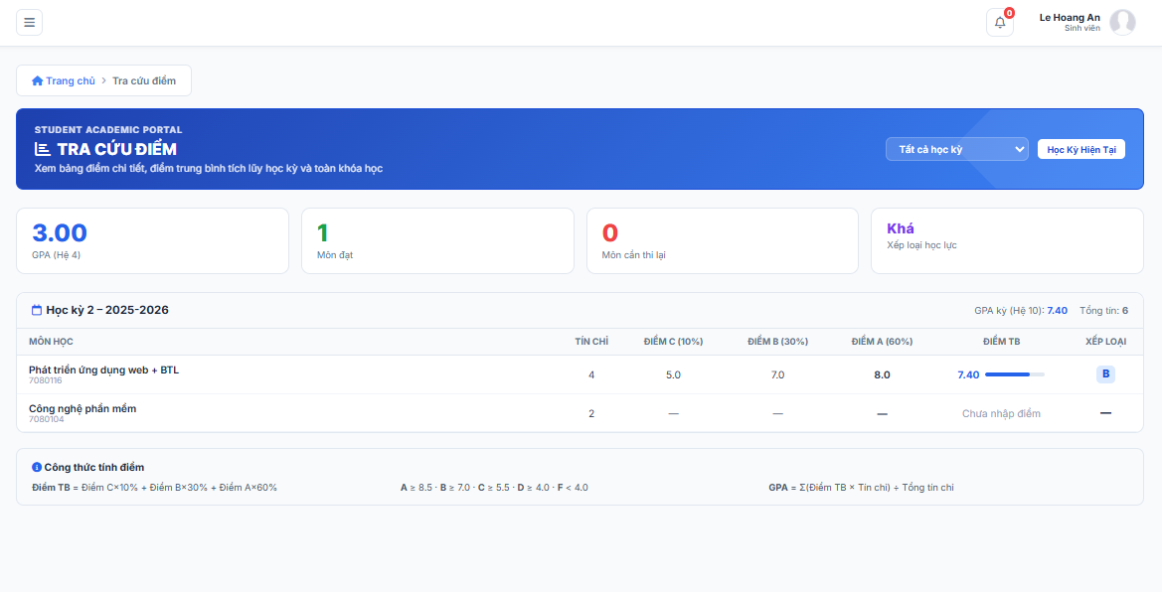
Hình 5-10: UI View grade

5.4.3. Giao diện xem kết quả điểm danh
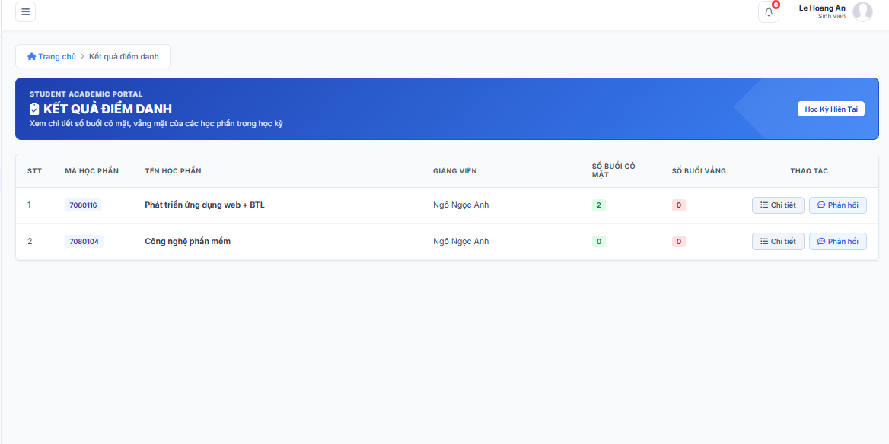
Hình 5-11: UI view attendence result

5.4.4. Giao diện thời khóa biểu
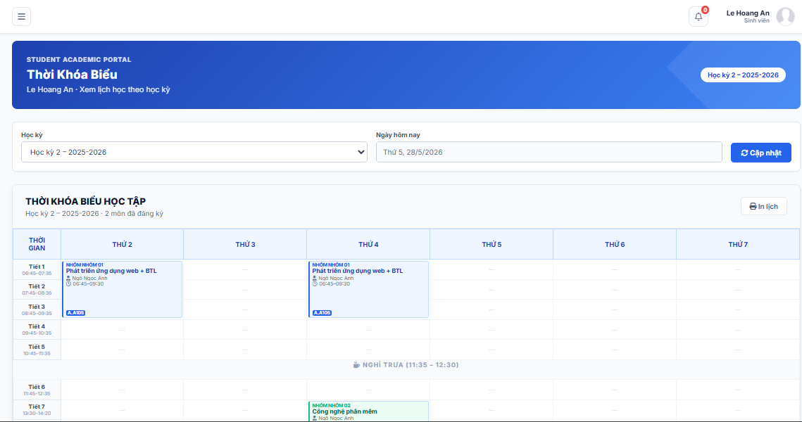
Hình 5-12: UI View Schedule

5.4.5. Giao diện đóng học phí
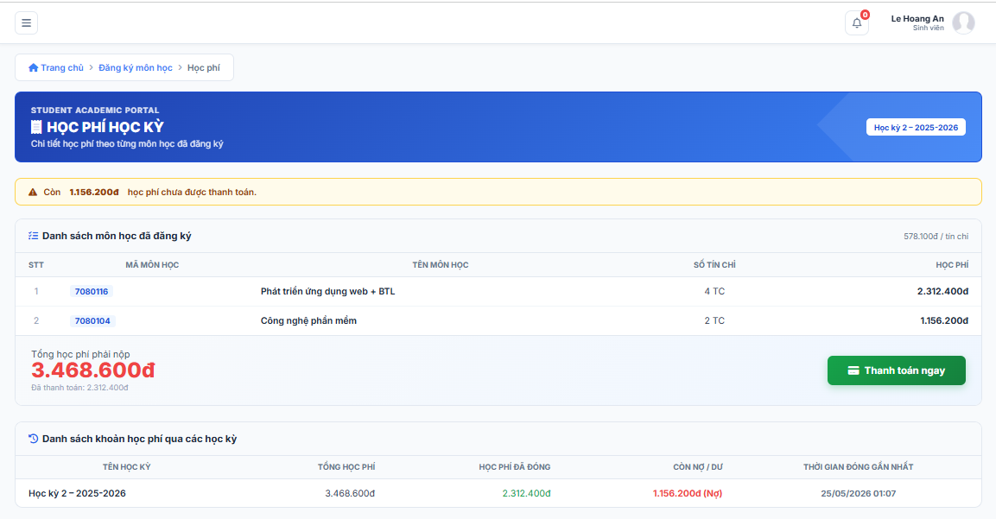
Hình 5-13: UI Pay tuition

5.4.6. Giao diện thanh toán
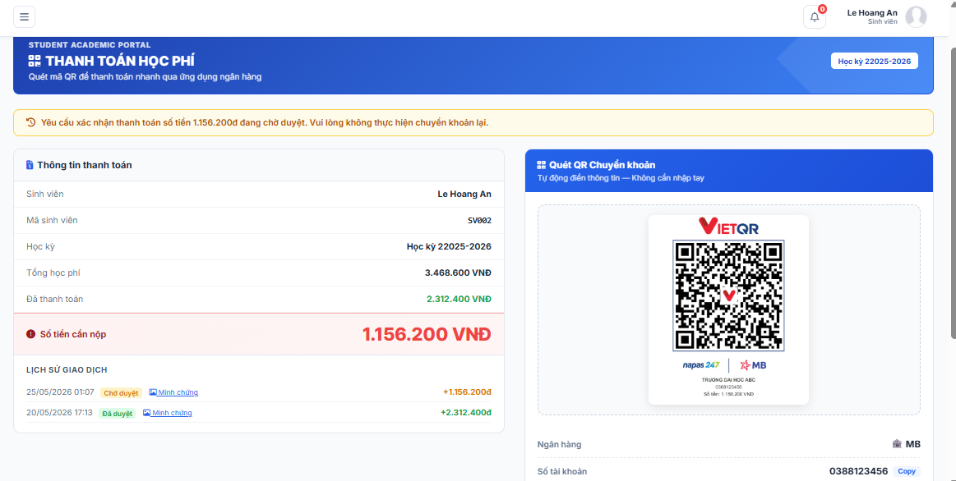
Hình 5-14: UI Payment

5.5. Giao diện liên quan đến giảng viên

5.5.1. Giao diện danh sách lớp học
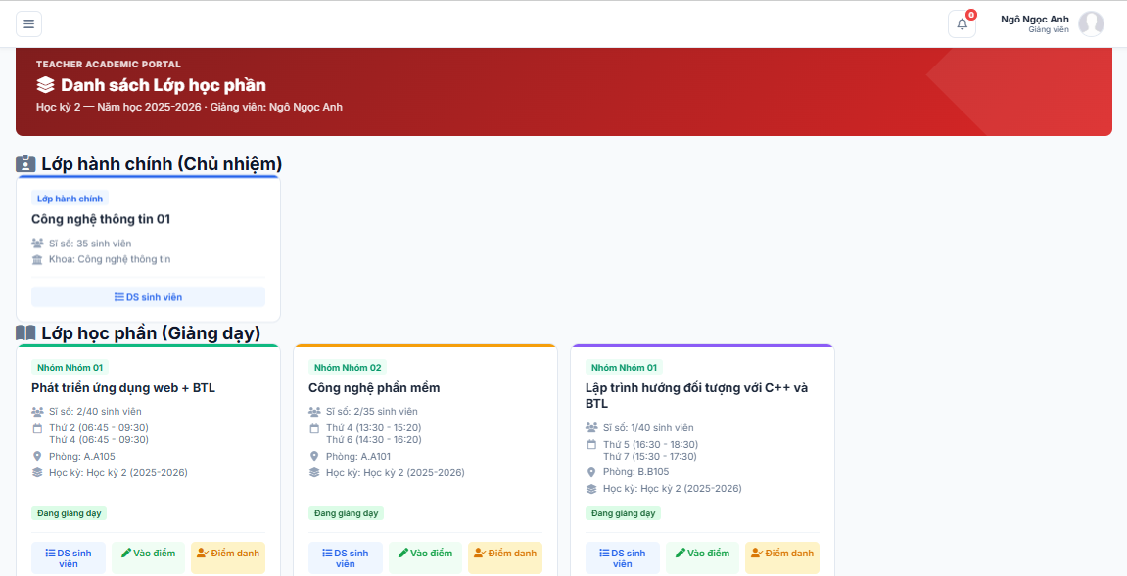
Hình 5-15: UI Class list

5.5.2. Giao diện điểm danh
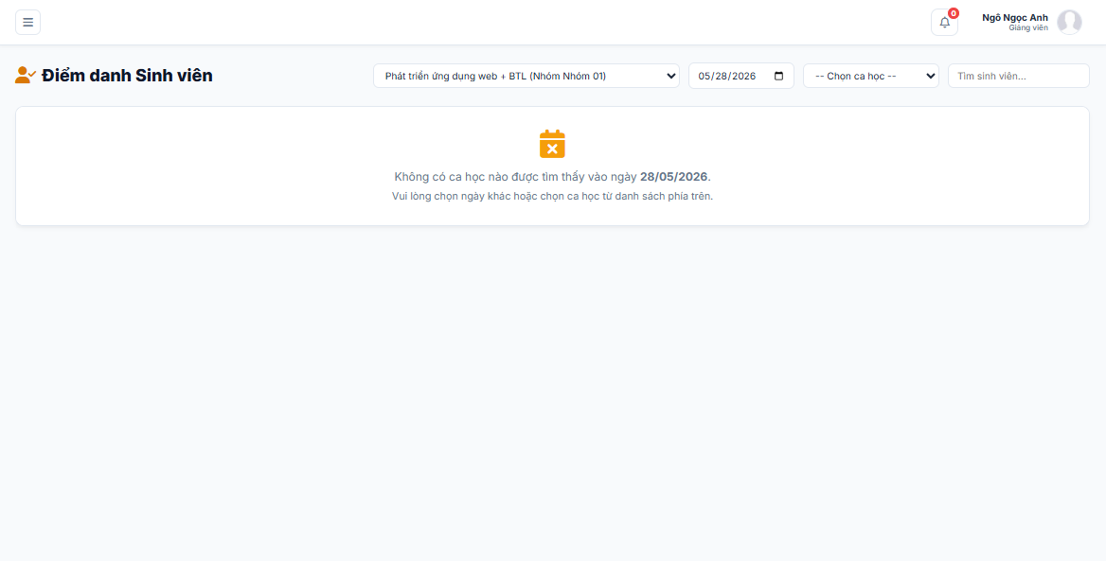
Hình 5-16: UI Roll call

5.5.3. Giao diện cập nhật điểm
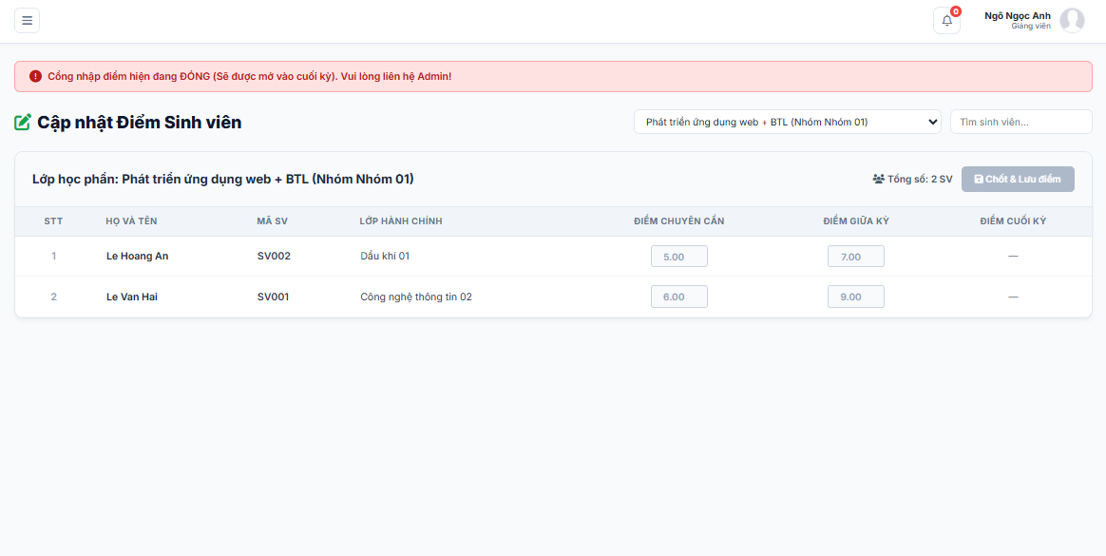
Hình 5-17: UI Grade paper

5.5.4. Giao diện thời khóa biểu
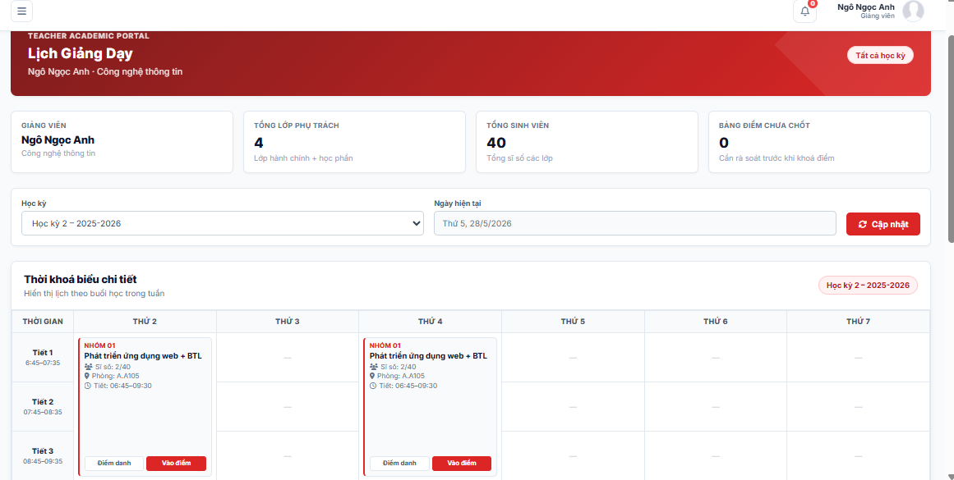
Hình 5-18: UI Schedule teacher

5.6. Giao diện gửi ý kiến
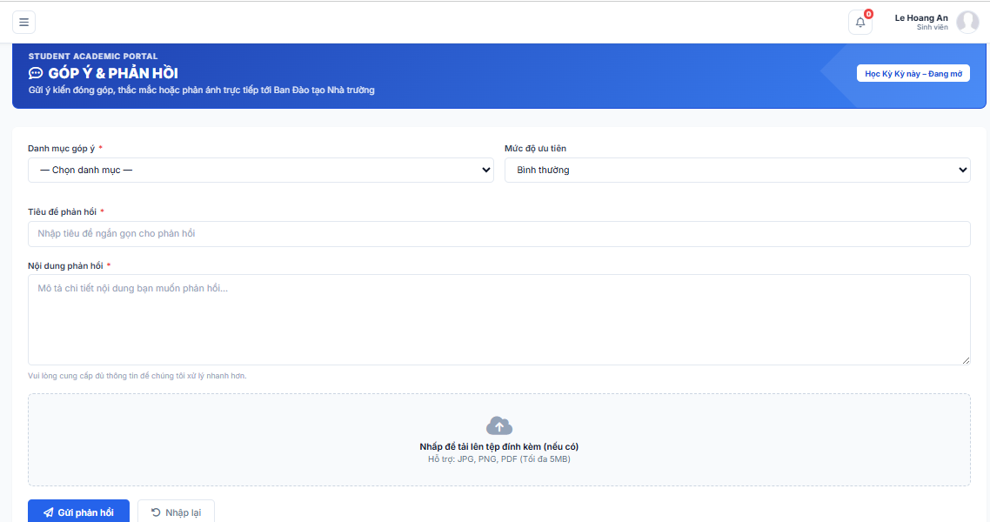
Hình 5-19: UI Send feedback

5.7. Giao diện tin tức và thông báo
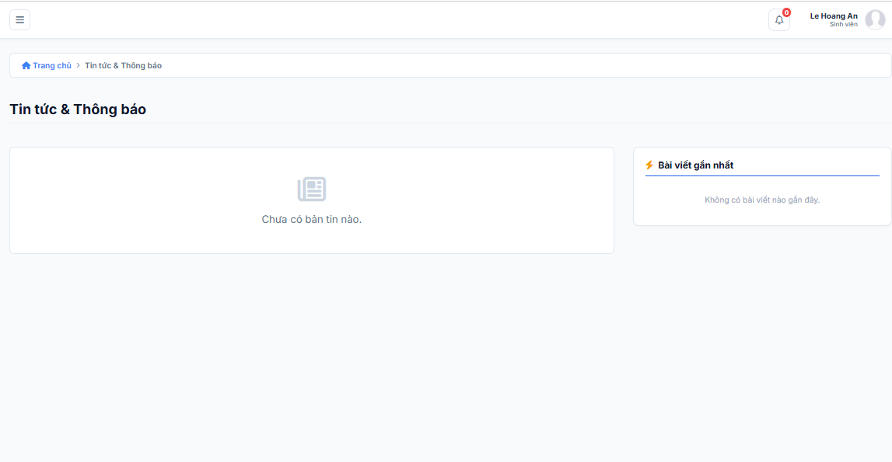
Hình 5-20: UI News and Anouncements

5.8. Một số giao diện tiêu biểu của admin

5.8.1. Giao diện quản lý tài khoản
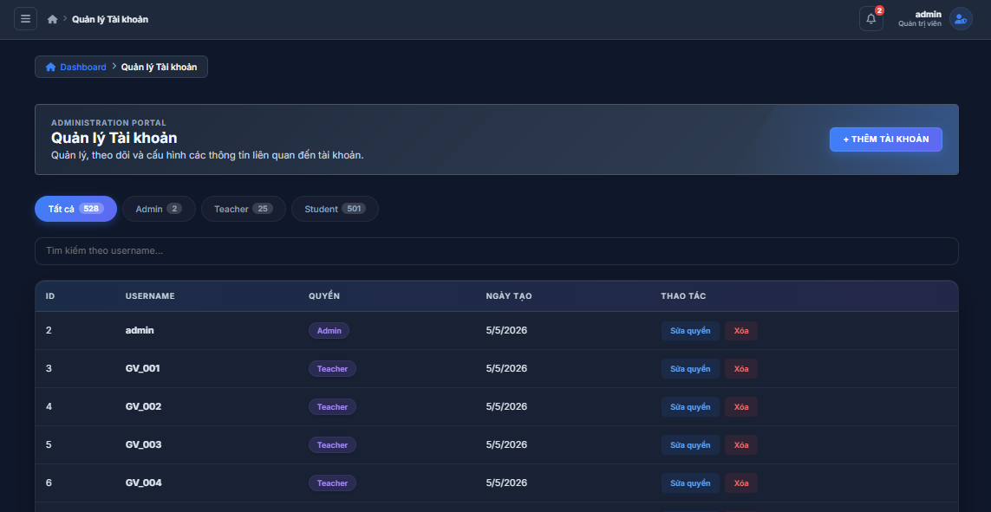
Hình 5-21: UI Account management

5.8.2 Giao diện quản lý người dùng (Sinh viên & Giảng viên)
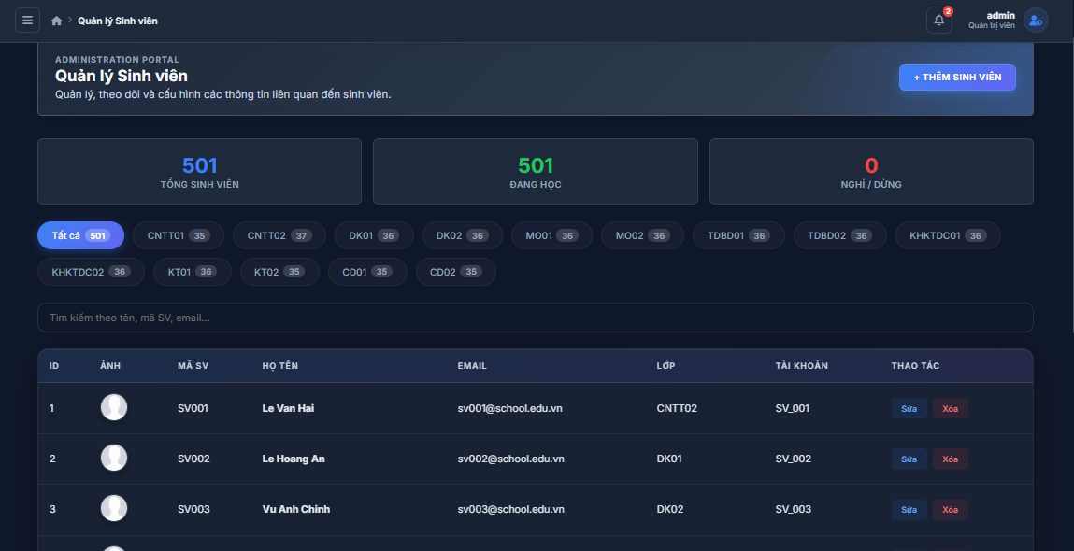
Hình 5-22: UI Student management
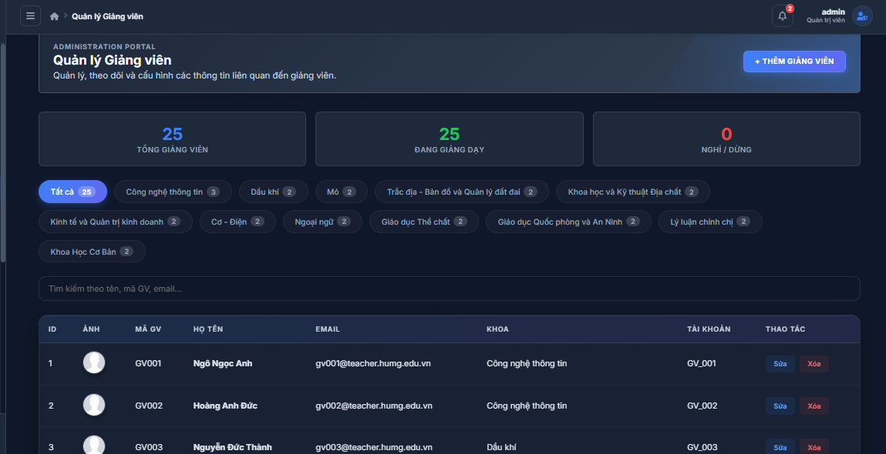
Hình 5-23: UI Teacher management

5.8.3 Giao diện quản lý lớp học (Hành chính & Học phần)
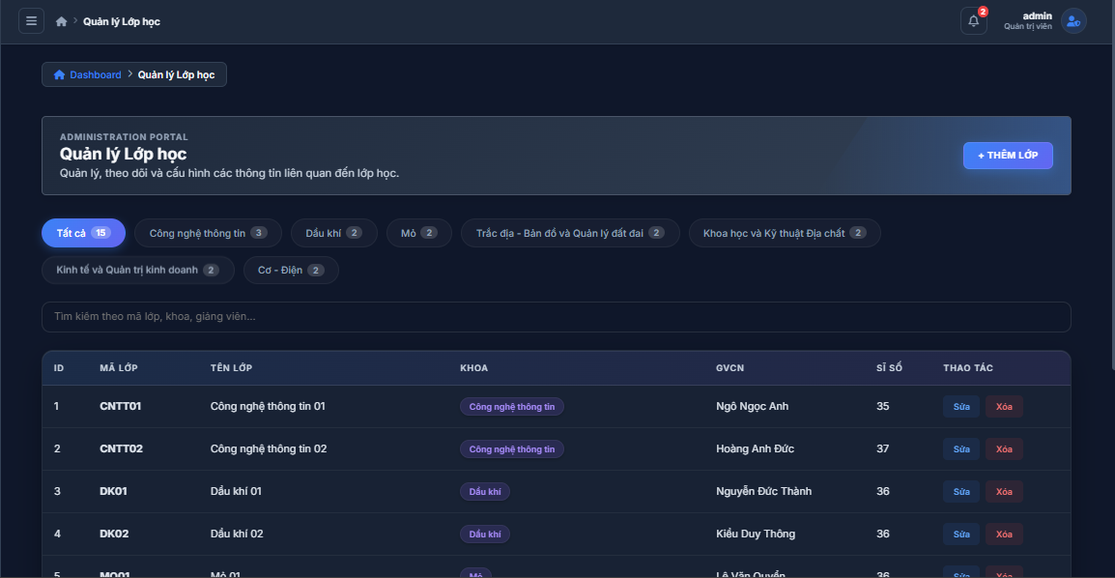
Hình 5-24: UI Class Management
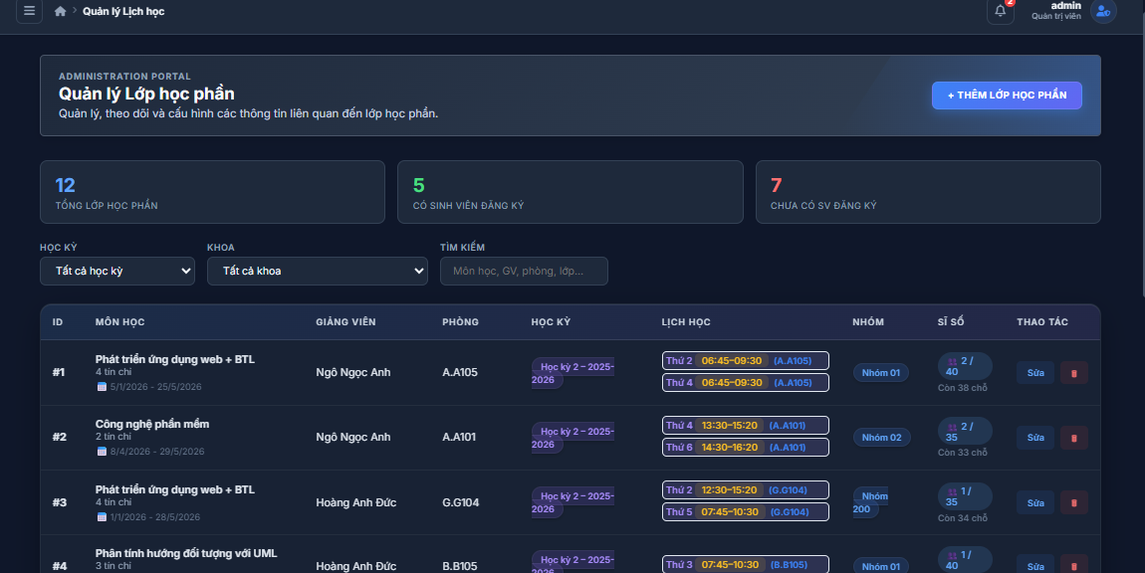
Hình 5-25: UI Schedule Management

5.8.4 Giao diện quản lý học phí
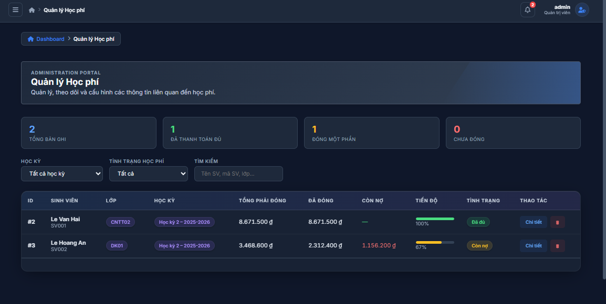
Hình 5-26: UI Fee management

5.8.5 Giao diện quản lý điểm
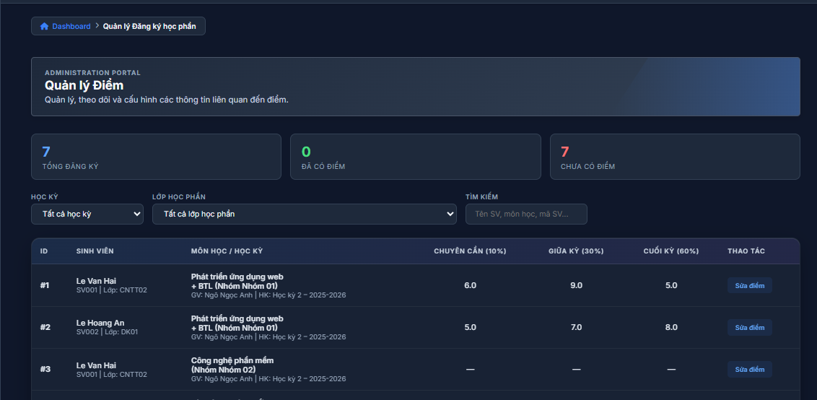
Hình 5-27: UI Grade management

5.8.6. Giao diện cấu hình đào tạo
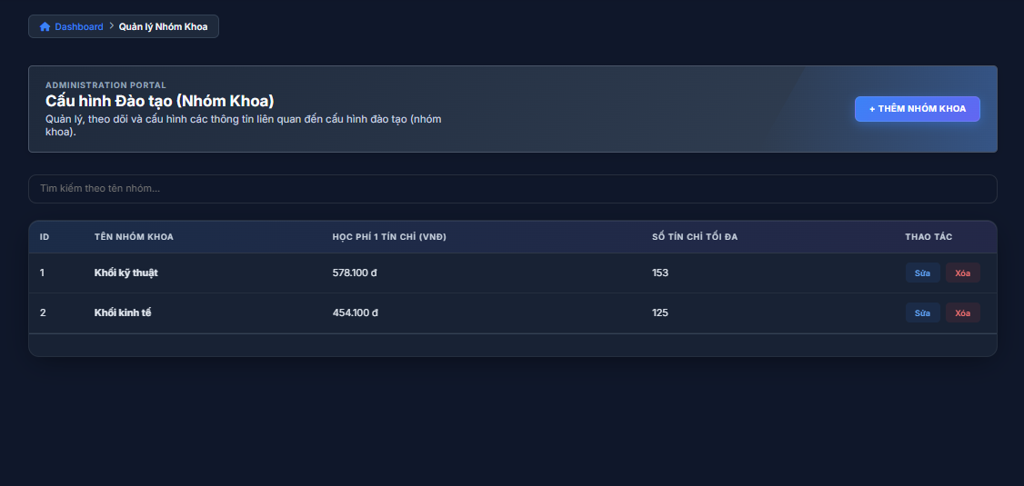
Hình 5-28: UI Falcuty Config

5.8.7. Giao diện cấu hình hệ thống
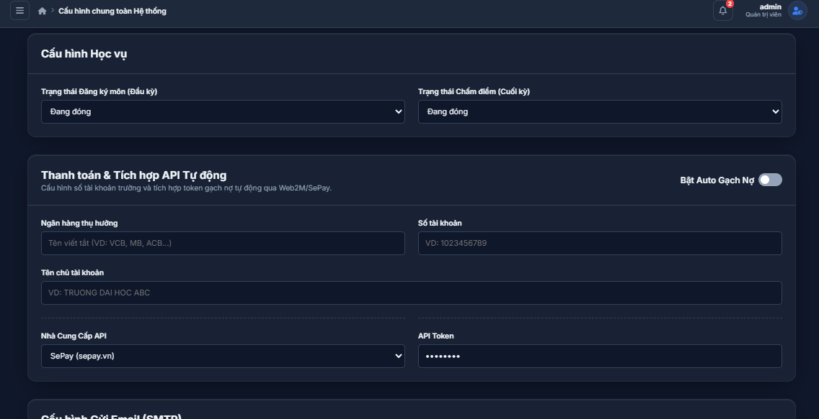
Hình 5-29: UI System config

Ngoài ra admin còn có những chức năng như quản lý phòng, quản lý học kỳ, quản lý thông báo và một số quản lý khác nên để tránh dài dòng thì chúng em xin phép liệt kê một số giao diện chính của admin. Chúng em xin cảm ơn thầy đã thông cảm ạ!

6. Thử nghiệm hệ thống
Giai đoạn này nhằm xác minh hệ thống vận hành đúng theo thiết kế chức năng và đảm bảo an toàn về mặt phân quyền truy cập giữa các đối tượng người dùng.

6.1. Kiểm thử chức năng (Functional Testing)
- Phương pháp: Kiểm thử hộp đen (Black-box testing) dựa trên các chức năng đã thiết kế.
- Kịch bản trọng tâm:
+ Kiểm tra luồng xử lý dữ liệu từ Web/API Controllers xuống Eloquent ORM và lưu trữ chính xác vào MySQL.
+ Xác minh tính chính xác của các nghiệp vụ: Đăng ký môn học, nhập điểm, sắp xếp lịch học, lịch dạy, thanh toán

6.2. Kiểm thử bảo mật và Phân quyền (Authorization Testing)
- Xác thực quyền truy cập: Thử nghiệm ngăn chặn truy cập trái phép chéo giữa các vai trò (Sinh viên không thể vào Route hoặc gọi API của Giảng viên/Admin).
- Kiểm soát cổng kết nối: Đảm bảo các yêu cầu từ Client Tier (Student, Teacher, Admin) đi đúng qua các cổng kiểm soát (Web Routes/API Routes) đã cấu hình.

7. KẾT LUẬN VÀ HƯỚNG PHÁT TRIỂN

7.1. Kết luận
Qua quá trình khảo sát, phân tích và thiết kế, nhóm đã xây dựng được tài liệu mô tả thiết kế phần mềm cho hệ thống Quản lý đào tạo. Hệ thống hướng đến việc hỗ trợ ba nhóm người dùng chính gồm Sinh viên, Giảng viên và Quản trị viên, với các chức năng cơ bản như đăng ký học phần, quản lý thời khóa biểu, điểm danh, quản lý điểm, thanh toán học phí, quản lý thông báo và quản trị dữ liệu đào tạo.
Từ việc khảo sát hiện trạng, nhóm nhận thấy hệ thống cũ còn tồn tại một số hạn chế như giao diện chưa trực quan, quy trình đăng ký môn học và thanh toán học phí chưa linh hoạt, thiếu cơ chế thông báo tự động và dễ xảy ra quá tải khi có nhiều người dùng truy cập cùng lúc. Vì vậy, hệ thống mới được đề xuất nhằm tự động hóa các nghiệp vụ chính, đồng bộ dữ liệu giữa các phân hệ và nâng cao trải nghiệm sử dụng cho người dùng.
Trong quá trình thiết kế, nhóm đã xây dựng các mô hình UML như biểu đồ use case, activity, sequence, class, component và deployment để mô tả chức năng, luồng xử lý và kiến trúc tổng thể của hệ thống. Bên cạnh đó, nhóm cũng thiết kế cơ sở dữ liệu với các bảng phục vụ quản lý tài khoản, người dùng, môn học, lớp học, đăng ký học phần, điểm danh, điểm số, học phí và thanh toán.
Nhìn chung, tài liệu đã đáp ứng được mục tiêu mô tả và thiết kế hệ thống ở mức cơ bản. Mặc dù hệ thống mới dừng lại ở giai đoạn phân tích, thiết kế và mô phỏng giao diện, nhưng đây là nền tảng quan trọng để tiếp tục triển khai lập trình, kiểm thử, vận hành và bảo trì trong các giai đoạn tiếp theo.

7.2. Hướng phát triển
Trong tương lai, hệ thống có thể tiếp tục được phát triển theo các hướng sau:
Thứ nhất, hoàn thiện các chức năng nghiệp vụ chính như đăng ký học phần, thanh toán học phí, điểm danh, quản lý điểm và quản lý thời khóa biểu để có thể vận hành ổn định trong môi trường thực tế.
Thứ hai, tích hợp thêm các cổng thanh toán trực tuyến như VNPay, MoMo, VietQR hoặc Open Banking nhằm giúp sinh viên thanh toán học phí nhanh chóng, đồng thời hỗ trợ tự động cập nhật công nợ và xuất biên lai điện tử.
Thứ ba, bổ sung hệ thống thông báo tự động qua Email, thông báo đẩy hoặc thông báo trong ứng dụng để nhắc sinh viên và giảng viên về các mốc thời gian quan trọng như lịch đăng ký học phần, hạn đóng học phí, lịch thi và lịch nhập điểm.
Thứ tư, tiếp tục tối ưu hiệu năng, khả năng chịu tải và bảo mật hệ thống. Hệ thống cần được kiểm thử kỹ về phân quyền, xác thực người dùng, bảo vệ dữ liệu cá nhân và khả năng xử lý khi có nhiều người truy cập đồng thời.
Cuối cùng, hệ thống có thể mở rộng thêm các chức năng báo cáo, thống kê và phân tích dữ liệu như tình hình đăng ký học phần, tỷ lệ sinh viên nợ học phí, kết quả học tập và tình trạng điểm danh. Các chức năng này sẽ hỗ trợ nhà trường trong công tác quản lý và ra quyết định.
Tóm lại, hệ thống Quản lý đào tạo là một giải pháp có tính thực tiễn, góp phần hiện đại hóa quy trình quản lý trong nhà trường. Nếu tiếp tục được hoàn thiện, hệ thống có thể trở thành công cụ hỗ trợ hiệu quả cho sinh viên, giảng viên và bộ phận quản trị đào tạo.

